

# **PROYEK AKHIR**

**RANCANG BANGUN *WIRELESS SENSOR NETWORK* UNTUK *MONITORING* TANAMAN TOMAT**

***Design Of Wireless Sensor Network For Tomato Plant Monitoring***

Oleh :

**Jesicha Maghfiroh**

**NRP. 1203181038**

**Dosen Pembimbing :**

**Moch. Zen Samsono Hadi, ST. MSc. Ph.D.**

**NIP. 197412252003121003**

**Aries Pratiarso, ST. MT.**

**NIP.** **196611171991031004**

**PROGRAM STUDI D3 TEKNIK TELEKOMUNIKASI**

**DEPARTEMEN TEKNIK ELEKTRO**

**POLITEKNIK ELEKTRONIKA NEGERI SURABAYA**

**2021**

# **PO**

# **I PROYEK AKHIR**

# 

**RANCANG BANGUN *WIRELESS SENSOR NETWORK* UNTUK *MONITORING* TANAMAN TOMAT**

***Design Of Wireless Sensor Network For Tomato Plant Monitoring***

**Oleh:**

**Jesicha Maghfiroh**

**NRP. 1203181038**

**Dosen Pembimbing :**

**Moch. Zen Samsono Hadi, ST. MSc. Ph.D.**

**NIP. 197412252003121003**

**Aries Pratiarso, ST. MT.**

**NIP.** **196611171991031004**

**PROGRAM STUDI D3 TEKNIK TELEKOMUNIKASI DEPARTEMEN TEKNIK ELEKTRO**

**POLITEKNIK ELEKTRONIKA NEGERI SURABAYA**

**2021**

# **PERNYATAAN ORISINALITAS**

RANCANG BANGUN *WIRELESS SENSOR NETWORK* UNTUK *MONITORING* TANAMAN TOMAT

Oleh:

Jesicha Maghfiroh

NRP. 1203181028

Proyek Akhir ini Diajukan sebagai Salah Satu Syarat untuk Memperoleh Gelar Ahli Madya Teknik (A.Md.T.)

di

Program Studi D3 Teknik Telekomunikasi

Departemen Teknik Elektro

Politeknik Elektronika Negeri Surabaya

Disetujui dan disahkan pada tanggal 2021

oleh:

|  |  |
| --- | --- |
| Dosen Penguji Proyek Akhir: | Dosen Pembimbing: |
| 1. | Moch. Zen Samsono Hadi, ST. MSc. Ph.D.  NIP. 197412252003121003 |
| 2. | Aries Pratiarso, ST. MT.  NIP. 196611171991031004 |
| 3. |  |

Mengetahui,

Ketua Program Studi D3 Teknik Telekomunikasi

Haryadi Amran Darwito,S.ST, MT.

NIP. 197001021995121001

**ABSTRAK**

Pada era modern ini hampir semua peralatan memanfaatkan teknologi. Salah satu pemanfaatannya dapat diterapkan pada pertanian yang dapat mempermudah para petani dalam mengelola lahan pertaniannya. Agar kualitas produk dapat maksimal dan tidak terjadi kegagalan panen, maka proses pertumbuhan dan perkembangan tanaman harus selalu diperhatikan. Oleh karena itu dibuatlah suatu sistem untuk me-*monitoring* lahan pertanian berbasis *Wireless Sensor Network* (WSN)sebagai acuan bagi para petani dalam mengambil keputusan.

Sistem ini dirancang agar para petani dapat mengetahui informasi parameter ukur yakni suhu, kelembapan, pH, intensitas cahaya serta penyiraman secara otomatis yang memengaruhi pertumbuhan tanaman tomat tersebut dan mempermudah aktifitas petani. Pengujian dan penempatan sistem dilakukan pada lahan pertanian tanaman tomat untuk mengetahui informasi parameter ukur yang telah dijelaskan sebelumnya. Data-data kondisi tanaman tomat tersebut dapat dipantau secara langsung oleh petani melalui *web* *server* dan akan tersimpan dalam *database*. Dengan demikian, petani akan lebih mudah dalam melakukan *monitoring* kondisi tanaman tomat dan tidak lagi melakukan penyiraman secara manual.

**Kata Kunci**: **Tanaman tomat, *monitoring*, suhu, kelembapan, pH, intensitas cahaya, *Wireless Sensor Network***

# **ABSTRACT**

In this modern era, most tools use technology. One of the use of technology can be applied in agriculture which can help farmers to cultivate their land. In order to maximize the quality of the product and avoid the fail of the harvest, The growing processe of the plants should always be carefuly watched. Therefore, we made a wireless sensor network based system to monitor the agricultural land as a reference for farmers to make decisions.

This system is designed to find some informations of temperature, humidity, PH, light intensity, and automatic watering which affects the growing of tomato plants. The examination and instalation of the system was done in agricultural land which grown tomato plants To find some measurement parameters which already mentioned. The data of the tomato plants conditions can be directly monitored by the farmer By web server and saved in database. Therefore, the farmer will be easier in monitoring the tomato plants condition and the farmer does not need to do manual watering

**Keywords: Tomato plant, monitoring, temperatur, humidity, ph, light intensity, Wireless semsor network**

# **KATA PENGANTAR**

Alhamdulillah, segala puji syukur bagi Allah SWT. karena berkat rahmat dan hidayah-Nya, penulis dapat menyelesaikan proyek akhir yang berjudul

**“RANCANG BANGUN *WIRELESS SENSOR NETWORK* UNTUK *MONITORING* TANAMAN TOMAT*”***

Pembuatan dan penyusunan proyek akhir ini diajukan sebagai salah satu syarat untuk menyelesaikan studi Diploma-3 (D3) dan memperoleh gelar Ahli Madya (A.Md.) di program studi Teknik Telekomunikasi, Politeknik Elektronika Negeri Surabaya. Penulis menyadari bahwa proyek akhir ini masih jauh dari kesempurnaan, oleh sebab itu penulis mengharapkan kritik dan saran yang bersifat membangun dari semua pihak demi kesempurnaan proyek akhir ini.

Terselesaikannya proyek akhir ini tidak terlepas dari bantuan banyak pihak, sehingga pada kesempatan ini dengan segala kerendahan hati dan penuh rasa hormat penulis menghaturkan terima kasih yang sebesar-besarnya bagi semua pihak yang telah memberikan bantuan moril maupun materil baik langsung maupun tidak langsung dalam penyusunan proyek akhir ini hingga selesai.

Akhir kata penulis mengucapkan terimakasih kepada semua pihak yang telah membantu dan penulis berharap semoga proyek akhir ini dapat bermanfaat bagi kita semua dan menjadi bahan masukan dalam dunia pendidikan.  

Surabaya, Juni 2021

Penulis 

# **UCAPAN TERIMA KASIH**

Syukur kepada Allah SWT. atas segala anugerah dan berkat-Nya sehingga proyek akhir ini dapat terselesaikan sesuai dengan jadwal yang telah ditentukan sebelumnya.

Di samping itu, penulis ingin mengucapkan rasa terima kasih kepada semua pihak yang telah memberikan bantuan, bimbingan, dan dorongan semangat serta fasilitas sarana dan prasarana, baik material maupun spiritual sehingga penulis dapat menyusun buku laporan proyek akhir ini dengan tepat waktu, diantaranya adalah :

1. Kedua orang tua saya tercinta yang selalu memberi doa dan dukungannya.
2. Bapak **Aliridho Barakbah, Ph.D.** selaku Direktur PENS.
3. Bapak **Dr. Eng. I Gede Puja Astawa, ST. MT.** selaku Kepala Departemen Teknik Elektro Politeknik Elektronika Negeri Surabaya.
4. Bapak **Haryadi Amran Darwito, S.ST., M.T** selaku Ketua Prodi D3 Teknik Telekomunikasi PENS.
5. Bapak **Moch. Zen Samsono Hadi, ST. MSc. Ph. D.** dan **Bapak Aries Pratiarso, ST. MT.** selaku dosen pembimbing yang telah banyak memberikan pengarahan dan masukan kepada penulis dalam menyelesaikan proyek akhir ini.
6. Seluruh Tim Pengajar yang meliputi Dosen dan Asisten Dosen Program Studi Teknik Telekomunikasi yang senantiasa memberikan dukungan ilmu yang bermanfaat.
7. Kakek, nenek, kedua adik dan keluarga besar saya yang selalu mendoakan dan tidak pernah berhenti menjadi motivasi dalam melewati segala hambatan.
8. Keluarga besar kelas D3 Teknik Telekomunikasi B 2018 yang sangat saya sayangi, terimakasih atas segala semangat dan doa kalian.
9. Semua pihak yang telah membantu penulis hingga terselesainya proyek akhir ini yang tidak dapat penulis sebutkan.

Semoga Allah SWT. selalu memberikan perlindungan, rahmat, dan nikmat-Nya bagi kita semua. Aamiin aamiin yaa robbal ‘alamiin

# **PERSETUJUAN PUBLIKASI TERBATAS**

**DAFTAR ISI**

**HALAMAN JUDUL ii**

**PERNYATAAN ORISINALITAS iii**

**LEMBAR PENGESAHAN iv**

**ABSTRAK v**

**ABSTRACT vi**

**KATA PENGANTAR vii**

**UCAPAN TERIMAKASIH viii**

**PERSETUJUAN PUBLIKASI TERBATAS x**

**DAFTAR ISI xi**

**DAFTAR GAMBAR xiv**

**DAFTAR TABEL xvii**

**BAB 1** **PENDAHULUAN 1**

1.1. Latar Belakang 1

1.2. Rumusan Masalah 3

1.3. Batasan Masalah 3

1.4. Tujuan 3

1.5. Metodologi 4

1.5.1. Studi Literatur 4

1.5.2. Perancangan Sistem 4

1.5.3. Pembuatan Sistem 4

1.5.4. Pengujian Sistem 4

1.5.5. Analisa dan Kesimpulan 4

1.6. Sistematika Penulisan 4

1.7. Relevansi 6

**BAB 2** **TEORI PENUNJANG 7**

2.1 WSN (*Wireless* *Sensor* *Network*) 7

2.2 Arduino Uno 8

2.3 NRF24L01 9

2.4 NodeMCU 10

2.5 Sensor Suhu dan Kelembapan DHT11 12

2.6 Soil Moisture Sensor 13

2.7 Sensor LDR 14

2.8 Sensor PH Tanah 16

2.9 Pompa Air 17

2.10 Relay 17

**BAB 3** **PERANCANGAN SISTEM 21**

3.1 Desain Sistem 21

3.2 Peralatan yang Dibutuhkan 22

3.2.1 Perangkat Keras 22

3.2.1.1 Arduino Uno 22

3.2.1.2 NodeMCU V3 ESP8266 24

3.2.1.3 NRF24L01 25

3.2.1.4 Sensor Suhu dan Kelempaban DHT11 25

3.2.1.5 Modul Sensor LDR 27

3.2.1.6 Sensor PH Tanah 28

3.2.1.7 Sensor *Soil* *Moisture* 29

3.2.1.8 Relay 30

3.2.1.9 Water Mini Pump 31

3.2.1.10 AC-DC Adaptor 32

3.2.2 Perangkat Lunak 32

3.2.2.1 Arduino IDE 32

3.2.2.2 Thinger.io 33

3.3 Perancangan Hardware 35

3.4 Perancangan Software 39

3.4.1 Instalasi *Library* untuk NRF24L01 39

3.4.2 Instalasi *Library* untuk DHT11 41

3.4.3 Instalasi *Library* untuk Thinger.io 42

3.5 Perancangan Thinger.io 44

3.6 *Setup* *Experiment* 48

3.7 Pengujian Sistem 49

3.7.1 Pengujian Node Sistem 49

3.7.2 Pengujian Pengiriman Data Hasil Monitoring 49

3.7.3 Pengujian NRF24L01 50

**BAB 4** **PENGUJIAN DAN ANALISA 51**

4.1 Pengujian Node Sistem 51

4.1.1 Konfigurasi Node 1 51

4.1.2 Konfigurasi Node 2 55

4.1.3 Konfigurasi Gateway 58

4.2 Pengujian dan Analisa 61

4.2.1 Pengujian Suhu Udara Tanaman Tomat 61

4.2.2 Pengujian Intensitas Cahaya Tanaman Tomat 63

4.2.3 Pengujian PH Tanah Tanaman Tomat 64

4.2.4 Pengujian Kelembapan Tanah TanamanTomat 68

4.3 Pengujian Pengiriman Data Hasil Monitoring 74

4.3.1 Pengujian Pengiriman Data Suhu 74

4.3.2 Pengujian Pengiriman Data Intensitas Cahaya 75

4.3.3 Pengujian Pengiriman Data PH Tanah 76

4.3.4 Pengujian Pengiriman Data Kelembapan Tanah 77

4.4 Pengujian NRF24L01 78

**BAB 5 PENUTUP 81**

5.1 Kesimpulan 81

5.2. Saran 82

**DAFTAR PUSTAKA 83**

**LAMPIRAN 85**

**PROFIL PENULIS 87**

# **DAFTAR GAMBAR**

BAB I : PENDAHULUAN 1

BAB II : TEORI PENUNJANG 7

**Gambar 2.1.** Arsitektur WSN 7

**Gambar 2.2.** *Board* Arduino Uno 9

**Gambar 2.3.** NRF24L01 10

**Gambar 2.4.** NodeMCU V3 ESP8266 11

**Gambar 2.5.** Sensor DHT11 13

**Gambar 2.6.** *Soil Moisture Sensor* (SEN1004) 14

**Gambar 2.7.** Sensor LDR 14

**Gambar 2.8.** Sensor PH Tanah 16

**Gambar 2.9.** Pompa Air 17

**Gambar 2.10.** Kontak relay 18

**Gambar 2.11.** Relay 18

BAB III : PERANCANGAN DAN PEMBUATAN SISTEM 21

**Gambar 3.1.** Ilustrasi Sistem 21

**Gambar 3.2.** *Board* Arduino Uno 23

**Gambar 3.3.** NodeMCU V3 ESP8266 24

**Gambar 3.4.** NRF24L01 25

**Gambar 3.5.** Sensor DHT11 26

**Gambar 3.6.** Modul Sensor LDR 28

**Gambar 3.7.** Sensor pH Tanah 29

**Gambar 3.8.** Sensor *Soil Moisture* 30

**Gambar 3.9.** Relay 31

**Gambar 3.10.** *Water Mini Pump* 31

**Gambar 3.11.** AC-DC Adaptor 32

**Gambar 3.12.** Arduino IDE 33

**Gambar 3.13** *Thinger.io* 34

**Gambar 3.14.** Rangkaian *Hardware* pada Sisi Node 1 35

**Gambar 3.15.** Rangkaian *Hardware* pada Sisi Node 2 37

**Gambar 3.16.** Rangkaian *Hardware* pada sisi *transmitter* 38

**Gambar 3.17.** Tampilan Website (github.com/PaulStoffregen/RadioHead) 39

**Gambar 3.18.** Tombol Code 40

**Gambar 3.19.** Tampilan *RadioHead-master library* yang sudah diekstrak 40

**Gambar 3.20.** Tampilan Awal Aplikasi Arduino IDE 41

**Gambar 3.21.** *Manage Libraries* 41

**Gambar 3.22.** *Install Library* DHT 42

**Gambar 3.23.** Tampilan Website (github.com/thinger-io/Arduino-Library 42

**Gambar 3.24.** Tombol Code 43

**Gambar 3.25.** Tampilan Arduino-Library-Master yang sudah diekstrak 43

**Gambar 3.26.** Laman Awal *Thinger.io* 44

**Gambar 3.27.** Laman Login *Thinger.io* 45

**Gambar 3.28.** Tampilan *Thinger.io* 45

**Gambar 3.29.** Tampilan *Devices* keadaan *offline* 46

**Gambar 3.30.** Tampilan *Devices* keadaan *online* 46

**Gambar 3.31.** Tampilan *Bucket Data* pada *Thinger.io* 47

**Gambar 3.32.** Tampilan *Bucket Settings* 47

**Gambar 3.33.** Tampilan bentuk *Time Series Chart* pada *Dashboards Thinger.io* 48

**Gambar 3.34.** Letak Sensor pada Tanaman Tomat dalam Pot 49

BAB IV : PENGUJIAN DAN ANALISA SISTEM 51

**Gambar 4.1.**  Alat Monitoring Tanaman Tomat (*node* 1, *node* 2, dan *gateway*) 51

**Gambar 4.2.**  Rangkaian *node* 1 52

**Gambar 4.3.**  Rangkaian *node* 2 56

**Gambar 4.4.**  Rangkaian *gateway* 59

**Gambar 4.5.**  Grafik Pengujian Sensor DHT11 62

**Gambar 4.6.**  Grafik Pengujian Sensor LDR 64

**Gambar 4.7.**  Grafik Pengujian Sensor PH Tanah 68

**Gambar 4.8.**  Grafik Pengujian Sensor Kelembapan Tanah pada Tanaman Tomat 70

**Gambar 4.9.** Grafik Pengujian Kelembapan Tanah 74

**Gambar 4.10.** *Data Buckets* Hasil Monitoring Suhu (ºC) 74

**Gambar 4.11.** Tampilan Data Hasil Monitoring Suhu pada *Website* *Thinger.io* 75

**Gambar 4.12.**  *Data Buckets* Hasil Monitoring Intensitas Cahaya (%) 75

**Gambar 4.13.** Tampilan Data Hasil Monitoring Intensitas Cahaya pada *Website Thinger.io* 76

**Gambar 4.14.** *Data Buckets* Hasil Monitoring PH Tanah 76

**Gambar 4.15.** Tampilan Data Hasil Monitoring PH Tanah pada *Website Thinger.io* 77

**Gambar 4.16.** *Data Buckets* Hasil Monitoring Kelembapan Tanah (%) 78

**Gambar 4.17.** Tampilan Data Hasil Monitoring Kelembapan Tanah pada *Website Thinger.io* 78

BAB V : PENUTUP 81

# **DAFTAR TABEL**

BAB I : PENDAHULUAN 1

BAB II : TEORI PENUNJANG 7

**Tabel 2.1.** Spesifikasi Arduino Uno 9

**Tabel 2.2.** Pin Out pada NodeMCU V3 ESP8266 12

BAB III : PERANCANGAN DAN PEMBUATAN SISTEM 21

**Tabel 3.1.** Spesifikasi Arduino Uno 23

**Tabel 3.2.** Pin Konfigurasi DHT11 26

**Tabel 3.3.** Spesifikasi Sensor DHT11 26

**Tabel 3.4.** Konfigurasi Pin Modul Sensor LDR 28

**Tabel 3.5.** Pin Konfigurasi Sensor pH Tanah 29

**Tabel 3.6.** Konfigurasi Pin *Soil Moisture Sensor* 30

**Tabel 3.7.** Hubungan Pin Arduino UNO dengan Sensor

DHT11 35

**Tabel 3.8.** Hubungan Pin Arduino UNO dengan Modul Sensor LDR 36

**Tabel 3.9.** Hubungan Pin Arduino UNO dengan Sensor pH 36

**Tabel 3.10.** Hubungan Pin Arduino UNO dengan Modul Komunikasi NRF24L01 36

**Tabel 3.11.** Hubungan Pin Arduino UNO dengan Sensor *Soil Moisture* 37

**Tabel 3.12.** Hubungan Pin Arduino UNO dengan Relay 37

**Tabel 3.13.** Hubungan Pin Arduino UNO dengan Modul Komunikasi NRF24L01 37

**Tabel 3.14.** Hubungan Pin NodeMCU V3 8266 dengan Modul Komunikasi NRF24L01 38

BAB IV : PENGUJIAN DAN ANALISA SISTEM 51

**Tabel 4.1.** Hasil Pengujian Sensor DHT11 61

**Tabel 4.2.** Hasil Pengujian Sensor LDR 63

**Tabel 4.3.** Hasil Pengujian Sensor pH Tanah pada Tanaman Tomat 65

**Tabel 4.4.** Hasil Pengujian Sensor pH Tanah pada Tanah dengan larutan Asam 65

**Tabel 4.5.** Hasil Pengujian Sensor pH Tanah pada Tanah dengan larutan Netral 66

**Tabel 4.6.** Hasil Pengujian Sensor pH Tanah pada Tanah dengan larutan Basa 67

**Tabel 4.7.** Hasil Pengujian Sensor Kelembapan Tanah pada Tanaman Tomat 68

**Tabel 4.8.** Nilai Kelembapan Tanah Sebelum diberi Air 70

**Tabel 4.9.** Nilai Kelembapan Tanah Setelah diberi Air 1 71

**Tabel 4.10.** Nilai Kelembapan Tanah Setelah diberi Air 2 71

**Tabel 4.11.** Nilai Kelembapan Tanah Setelah diberi Air 3 71

**Tabel 4.12.** Nilai Kelembapan Tanah Setelah diberi Air 4 72

**Tabel 4.13.** Nilai Kelembapan Tanah Setelah diberi Air 5 72

**Tabel 4.14.** Nilai Kelembapan Tanah Setelah diberi Air 6 72

**Tabel 4.15.** Nilai Kelembapan Tanah Setelah diberi Air 7 73

**Tabel 4.16.** Nilai Kelembapan Tanah Setelah diberi Air 8 73

**Tabel 4.17.** Hasil Pengujian NRF24L01 79

BAB V : PENUTUP 69

# **BAB I**

# **PENDAHULUAN**

## Latar Belakang

Tomat merupakan salah satu hasil pertanian yang mewakili komoditas penting di seluruh dunia dan bagian penting dari makanan manusia. Tomat adalah salah satu sayuran buah yang banyak di konsumsi dalam keadaan mentah maupun yang sudah dimasak, selain itu tomat juga digunakan untuk bahan produk-produk olahan bumbu dapur dan sabun-sabun kecantikan karena memiliki kaya akan vitamin A, vitamin C, yang sangat bermanfaat untuk kesehatan manusia [1].

Buah tomat sebagai salah satu komoditas hortikultura dengan prospek pemasaran yang sangat cerah, hal ini dapat dilihat dari banyaknya olahan buah tomat yang dapat dimanfaatkan oleh masyarakat diantaranya adalah sebagai sumber vitamin. Buah tomat sangat baik untuk mencegah dan mengobati berbagai macam penyakit, 2 seperti sariawan karena mengandung vitamin C. Selain sebagai buah segar yang dapat langsung dikonsumsi, buah tomat juga dapat digunakan sebagai bahan penyedap berbagai macam masakan seperti sop, gado-gado, sambal, dan juga dapat dijadikan bahan industri untuk dikonsumsi dalam bentuk olahan, misalnya untuk minuman sari buah tomat, es jus tomat, dan konsentrat. Berbagai macam kegunaan tersebut dapat memberikan keuntungan, baik bagi konsumen, produsen, maupun masyarakat pada umumnya [2].

Tomat merupakan tanaman yang bisa tumbuh di segala tempat. Tanaman tomat dapat tumbuh baik di dataran tinggi (lebih dari 700 mdpl), dataran medium (200-700 mdpl), dan dataran rendah (kurang dari 200 mdpl). Untuk pertumbuhan yang baik, tomat membutuhkan tanah yang gembur, kadar keasaman pH antara lain 5-6, tanah sedikit mengandung pasir, dan banyak mengandung humus, serta pengairan yang teratur dan cukup. Pada temperatur tinggi (di atas 32 derajat celcius) warna buah tomat cenderung kuning, sedangkan pada temperatur tidak tetap warna buah cenderung tidak merata. Temperatur ideal dan berpengaruh baik terhadap warna buah tomat adalah antara 24 - 28 derajat celcius yang umumnya merah merata. Keadaan temperatur dan kelembapan yang tinggi, berpengaruh kurang baik terhadap pertumbuhan, produksi dan kualitas buah tomat. Pengecekan kondisi tanah sangat penting bagi pertumbuhan tomat yang harus memiliki kelembapan optimal antara 60%- 80% agar tidak terlalu kering maupun basah. Tanaman tomat memerlukan intensitas cahaya matahari sekitar 10-12 jam tiap hari [3].

Dari penjelasan di atas, *Wireless Sensor Network* (WSN) dapat menjadi salah satu solusi dalam *monitoring* tanaman tomat, dengan memanfaatkan teknologi tersebut memungkinkan pengiriman data hasil *monitoring* yang menggunakan sensor untuk mengetahui informasi parameter ukurnya seperti suhu, kelembapan, pH, intensitas cahaya serta penyiraman air secara otomatis. Fungsi dari masing masing sensor tersebut sangat berperan besar dalam *monitoring* tanaman tomat untuk mendapatkan informasi keadaan tanaman secara akurat. Keadaan tanaman yang telah diperoleh oleh sensor didistribusikan secara nirkabel dari arduino ke *web server*  yang kemudian disimpan di *database* sehingga petani tanaman tomat dapat memantau kondisi tanaman tersebut.

Dengan menghubungkan sebuah sistem *monitoring* dan penyiraman otomatis yang terhubung dengan jaringan internet diharapkan dapat menyelesaikan permasalahan-permasalahan yang ada di lingkungan para petani sehingga para petani tidak perlu menggunakan sistem manual untuk memantau dan mengontrol tanamannya seperti datang langsung ke lahan setiap harinya sehingga dapat menyita waktu para petani. Selain itu juga dapat menghasilkan kualitas produksi yang baik dan meminimalisir kegagalan panen yang disebabkan oleh faktor cuaca, hama dan lain sebagainya. Dengan memanfaatkan *Wireless Sensor Network* (WSN)untuk teknologi pertanian maka langkah ini sangat tepat untuk memantau dan mengontrol kondisi tanaman untuk menghasilkan produksi yang lebih baik dan terhindar dari kegagalan panen.

## 1.2 Rumusan Masalah

1. Bagaimana cara merancang perangkat *monitoring* untuk mengetahui kondisi tanaman tomat yang meliputi suhu, kelembapan tanah, pH tanah, intensitas cahaya serta penyiraman secara otomatis?
2. Bagaimana cara perangkat mengirimkan suatu data kondisi tanaman tomat yang meliputi suhu, kelembapan tanah, pH tanah, dan intensitas cahaya ke *web server* menggunakan modul komunikasi NRF24L01?
3. Bagaimana cara penyiraman otomatis bekerja berdasarkan tingkat kelembaban tanah pada tanaman tomat?

## 1.3 Batasan Masalah

1. Perangkat *node* yang digunakan adalah Arduino Uno.
2. Sensor yang digunakan adalah sensor suhu, sensor kelembapan tanah, sensor pH tanah, dan sensor cahaya.
3. Perangkat modul komunikasi yang digunakan adalah NRF24L01.
4. Bahasa pemrograman yang digunakan Mikrokontroler Arduino adalah bahasa pemrograman C dengan software Arduino IDE.
5. Penyiraman otomatis akan bekerja jika kelembaban tanah kurang dari nilai yang telah ditentukan pada program Mikrokontroler Arduino.
6. Sistem *monitoring* tanaman ini hanya ditujukan untuk tanaman tomat.

## 1.4 Tujuan

Tujuan dari tugas akhir ini adalah *monitoring* tanaman tomat untuk mendapatkan informasi parameter ukur yakni suhu, kelembapan tanah, pH tanah, intensitas cahaya serta penyiraman yang dilakukan secara otomatis.

## 1.5 Metodologi

Untuk menyelesaikan tugas akhir ini, maka dilakukan langkah sebagai berikut :

**1.5.1 Studi Literatur**

Pada tahap ini, dicari metode atau teori yang tepat agar bisa menyelesaikan perumusan masalah yang telah didapat sebelumnya. Studi literatur dilakukan untuk meminimalkan kesalahan yang mungkin terjadi dalam perancangan sistem. Pada langkah ini perlu dipahami bagaimana membuat sistem monitoring tanaman tomat guna membantu petani untuk memantau kondisi tanamannya.

### **1.5.2 Perancangan Sistem**

Pada tahap ini, dilakukan perancangan sistem berdasarkan blok diagram. Perancangan sistem ini dilakukan setelah melalui tahap pemahaman teori dan studi literatur dari penelitian sebelumnya.

### **1.5.3 Pembuatan Sistem**

Pada tahap ini pembuatan sistem dilakukan dengan mengacu pada blok diagram sistem yang telah dibuat.

### **1.5.4 Pengujian Sistem**

Pengujian dan evaluasi dimaksudkan untuk mengetahui sejauh mana sistem yang dibuat dapat berfungsi sesuai dengan proses sistem yang diharapkan dengan tujuan proyek akhir ini.

### **1.5.5 Analisa dan Kesimpulan**

Pada tahapan akhir dari proyek akhir ini adalah melakukan analisa dan kesimpulan dari sistem yang telah dibuat.

## 1.6 Sistematika Penulisan

Sistematika dalam penulisan buku proyek akhir ini dibagi menjadi 5 bab utama sebagai berikut :

**BAB I PENDAHULUAN**

Menguraikan secara singkat latar belakang, tujuan proyek akhir, perumusan masalah, batasan masalah, metodologi dan sistematika pembahasan dalam tugas akhir ini.

**BAB II DASAR TEORI**

Menguraikan beberapa teori yang dibutuhkan dalam pembuatan tugas akhir ini seperti parameter-parameter yang digunakan untuk membuat simulasi algoritma yang akan dibuat.

**BAB III PERANCANGAN SISTEM**

Berisis pembahasan secara garis besar tentang blok diagram sistem, untuk penyusunan dalam perencanaan sistem yang akan dibuat. Perencanaan ini menggunakan teori-teori yang sudah dibahas pada bab sebelumnya dan penggunaan teori tersebut dalam pembuatan simulasi sistem.

**BAB IV ANALISA DAN HASIL SIMULASI**

Bab ini menyajikan dan menjelaskan keseluruhan dari sistem, mulai dari proses pengujian dan hasil pengujian yang didapatkan. Kemudian berdasarkan data hasil pengujian akan dilakukan analisa terhadap keseluruhan sistem untuk dijadikan kesimpulan tugas akhir ini.

**BAB V PENUTUP**

Berisi kesimpulan dari tugas akhir perancangan dan pembuatan sistem, serta saran untuk pengembangan lebih lanjut.

**DAFTAR PUSTAKA**

Pada bagian ini berisi tentang referensi-referensi yang telah digunakan penulis sebagai acuan dan penunjang serta parameter yang mendukung penyelesaian proyek akhir ini baik secara praktis maupun teoritis.

## 1.7 Relevansi

Pada penelitian tugas akhir kali ini, diharapkan sistem ini bisa digunakan sebagai alat yang bisa digunakan untuk mengetahui kondisi tanaman tomat meliputi suhu, kelembapan, pH, dan intensitas cahaya.

**BAB II**

**TEORI PENUNJANG**

Pada bab ini akan dipaparkan beberapa teori penunjang yang

digunakan sebagai acuan dalam Proyek Akhir ini.

**2.1 WSN (*Wireless Sensor Network)***

*Wireless Sensor Network (WSN)* atau dalam bahasa Indonesia dikenal dengan jaringan sensor nirkabel merupakan jaringan yang menghubungkan perangkat-perangkat seperti sensor node, dan *router*. Perangkat ini mampu terhubung secara ad-hoc dan mendukung *multi-hop communications*. ad-*hoc* diistilahkan pada kemampuan perangkat untuk berkomunikasi satu sama lain secara langsung tanpa memerlukan infrastruktur jaringan terpusat. Sedangkan multi-hop merujuk pada system komuni- kasi yang melibatkan perangkat *intermediate*, *multi-hop* melibatkan perangkat yang dijadikan antara seperti *router* untuk meneruskan sebuah paket dari satu titik ke titik yang lain dalam sebuah jaringan [4].

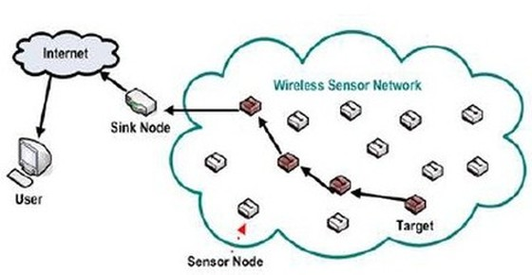

**Gambar 2.1** Arsitektur WSN

Pada Gambar 2.1 menunjukkan gambaran umum WSN, dapat dilihat *node* sensor yang berukuran kecil disebar dalam di suatu area sensor. *Node* sensor tersebut memiliki kemampuan untuk merutekan data yang dikumpulkan ke *node* lain yang berdekatan. Data dikirimkan melalui transmisi radio akan diteruskan menuju BS (*Base Station*) atau *sink node* yang merupakan penghubung antara *node* sensor dan user. Informasi tersebut dapat diakses melalui berbagai *platform* seperti koneksi internet atau satelit sehingga memungkinkan user untuk dapat mengakses secara *realtime* melalui *remote server*.

**2.2 Arduino Uno**

Arduino Uno adalah *board* berbasis mikrokontroler pada ATmega328. Board ini memiliki 14 digital *input/output* pin (dimana 6 pin dapat digunakan sebagai *output* PWM), 6 input analog, 16 MHz osilator kristal, koneksi USB, jack listrik tombol reset. Pin-pin ini berisi semua yang diperlukan untuk mendukung mikrokontroler, hanya terhubung ke komputer dengan kabel USB atau sumber tegangan bisa didapat dari adaptor AC-DC atau baterai untuk menggunakannya. Gambar *board* arduimo uno dapat dilihat pada gambar 2 [5].

*Board* Arduino Uno memiliki fitur-fitur baru sebagai berikut :

* 1,0 *pinout*: tambah SDA dan SCL pin yang dekat ke pin aref dan dua pin baru lainnya ditempatkan dekat ke pin *RESET*, dengan IO REF yang memungkinkan sebagai *buffer* untuk beradaptasi dengan tegangan yang disediakan dari *board* sistem. Pengembangannya, sistem akan lebih kompatibel dengan *Processor* yang menggunakan AVR yang beroperasi dengan 5V dan dengan arduino yang beroperasi dengan 3,3V. Yang kedua adalah pin tidak terhubung, yang disediakan untuk tujuan pengembangannya.
* *Circuit Reset*

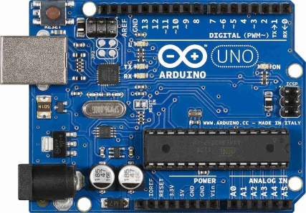

**Gambar 2.2** *Board* Arduino Uno

**Tabel 2.1** Spesifikasi Arduino Uno:

|  |  |
| --- | --- |
| **Mikrokontroler** | **Atmega328** |
| Operasi *Voltage* | 5V |
| *Input Voltage* | 7 – 12 V (Rekomendasi) |
| *Input Voltage* | 6 – 20 V (*limits*) |
| I/O | 14 pin (6 pin untuk PWM) |
| Arus | 50 mA |
| *Flash Memory* | 32 KB |
| *Bootloader* | SRAM 2 KB |
| EEPROM | 1 KB |
| Kecepatan | 16 MHz |

**2.3 NRF24L01**

Modul NRF24L01 adalah modul radio jarak jauh mendukung 2,4 GHz transmisi data nirkabel dengan konsumsi daya yang rendah. Pada modul ini memiliki tiga mode operasi yaitu mode stand by, mode RX (mode receiver), dan mode TX (mode transceiver). Modul ini menggunakan antarmuka SPI untuk berkomunikasi. Memiliki 8 pin yaitu: GND, VDD, CE, CSN, SCK, MOSI, MISO, dan IRQ. Modul nRF24L01 menggunakan GFSK modulasi. Pengguna dapat mengkonfigurasi parameter seperti frekuensi channel, keluaran daya dan kecepatan transmisi di udara. nRF24L01 mendukung kecepatan transmisi 250 kbps, 1 Mbps dan 2 Mbps [6]

.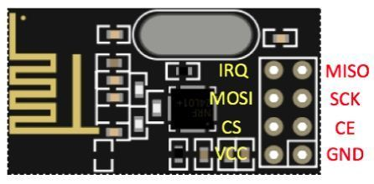

**Gambar 2.3.** Modul NRF24L01

Modul nRF24L01 menggunakan GFSK modulasi. Pengguna dapat mengkonfigurasi parameter seperti frekuensi channel, keluaran dan daya kecepatan transmisi diudara.NRF24L01 mendukung kecepatan transmisi 250 kbps,1 Mbps & 2 Mbps.

Berikut spesifikasi dan fitur dari modul NRF24L01:

1. Menggunakan pita 2,4 GHz
2. Terdapat 126 kanal RF
3. Menggunakan modulasi GFSK
4. Kecepatan data 250Kbps, 1Mbps, dan 2Mbps
5. Antarmuka menggunakan 4 pin SPI
6. Tegangan 1,9 – 3,6 V
   1. **NodeMCU V3 ESP8266**

*NODEMCU V3 ESP8266* merupakan sebuah chips yang lengkap, di dalam *NODEMCU V3 ESP8266* sudah terdapat processor, akses ke *GPIO* dan juga memori. *NODEMCU V3 ESP8266* bisa menggantikan Arduino, selain itu juga dapat mensupport koneksi *Wi-Fi* secara langsung. Chip ini sangat membantu menyelesaikan masalah dalam networking *Wi-Fi* yang menyatu, dan dapat digunakan untuk membagi semua fungsi networking *Wi-Fi* kedalam suatu proses aplikasi lainnya. *NODEMCU V3 ESP8266* ini memiliki tugas, yaitu bertindak sebagai client di sebuah jaringan *Wi-Fi* router, sehingga ketika konfigurasi membutuhkan setting nama access point dan password *NODEMCU V3 ESP8266*. Selain itu, *NODEMCU V3 ESP8266* juga bertindak sebagai 12 access point yang dimana *NODEMCU V3 ESP8266* ini bisa menerima akses dari *Wi-Fi* yang berasal dari hasil percobaan

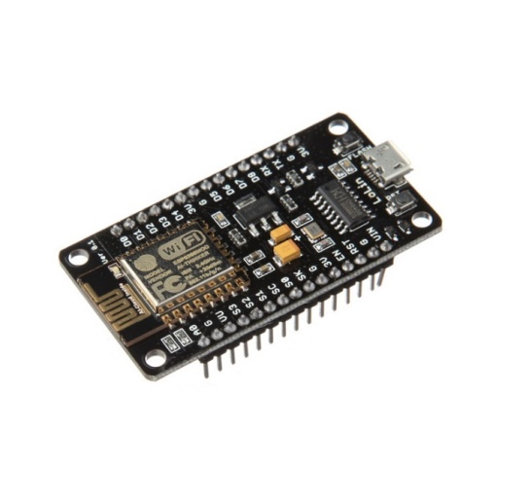

**Gambar 2.4.** NodeMCU V3 ESP8266

*NODEMCU V3 ESP8266* sudah menjadi kesatuan on-board processing dan storage dimana chipnya dapat disatukan dengan aplikasi alat tertentu melalui pin input output dan dapat disatukan dengan sensor-sensor. *NODEMCU V3 ESP8266* memerlukan daya sekitar 3.3v dan mempunyai tiga mode *Wi-Fi* yaitu *Station*, *Access Point* dan *Both*. Jumlah pin bergantung pada jenis *NODEMCU V3 ESP8266* yang digunakan, jadi modul ini bisa berdiri sendiri tanpa menggunakan mikrokontroler apapun karena sudah memiliki perlengkapan seperti mikrokontroler. Adapun Tabel 1 tentang pinout pada pin *NODEMCU V3 ESP8266.*

**Tabel 2.2** Pin Out pada NodeMCU V3 ESP8266

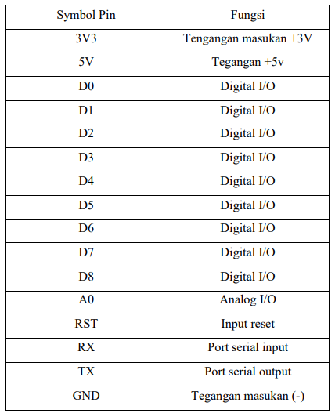

**2.5 Sensor Suhu dan Kelembapan DHT11**

Sensor DHT11 adalah module sensor yang berfungsi untuk mensensing objek suhu dan kelembaban yang memiliki output tegangan analog yang dapat diolah lebih lanjut menggunakan mikrokontroler. Module sensor ini tergolong kedalam elemen resistif seperti perangkat pengukur suhu seperti contohnya yaitu NTC. Kelebihan dari module sensor ini dibanding module sensor lainnya yaitu dari segi kualitas pembacaan data sensing yang lebih responsif yang memliki kecepatan dalam hal sensing objek suhu dan kelembaban, dan data yang terbaca tidak mudah terinterverensi. Sensor DHT11 pada umumya memiliki fitur kalibrasi nilai pembacaan suhu dan kelembaban yang cukup akurat. Penyimpanan data kalibrasi tersebut terdapat pada memori program OTP yang disebut juga dengan nama koefisien kalibrasi. Sensor ini memiliki 4 kaki pin, dan terdapat juga sensor DHT11 dengan breakout PCB yang terdapat hanya memilik 3 kaki [7].

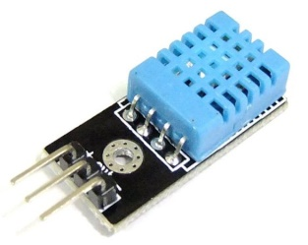

**Gambar 2.5 Sensor DHT11**

Spesifikasi Sensor DHT11:

* Tegangan masukan : 5 Vdc
* Rentang temperatur :0-50 ° C kesalahan ± 2 ° C
* Kelembaban :20-90% RH ± 5% RH error

**2.6 *Soil Moisture Sensor* (SEN1004)**

*Soil Moisture Sensor* adalah sensor yang dapat mendeteksi kelembapan tanah di sekitarnya. Sensor ini terdiri dari dua probe untuk melewatkan arus listrik dalam tanah seperti yang ditunjukkan pada Gambar 5. Kemudian membaca resistansinya untuk mendapatkan nilai tingkat kelembapan. Semakin banyak air membuat tanah lebih mudah menghantarkan listrik (resistansi kecil), sedangkan tanah yang kering sangat sulit menghantarkan listrik (resistansi besar) [8].

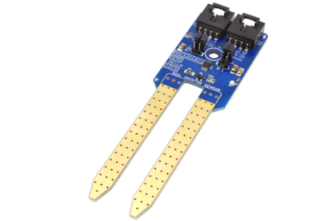

**Gambar 2.6** *Soil Moisture Sensor* (SEN1004)

Sensor ini sangat membantu mengingatkan tingkat kelembapan pada tanaman atau untuk memantau kelembapan tanah untuk pertanian.

**2.7 Sensor LDR**

Sensor Cahaya LDR (Light Dependent Resistor) adalah suatu bentuk komponen yang mempunyai perubahan resistansi yang besarnya tergantung pada cahaya. Karakteristik LDR terdiri dari dua macam yaitu Laju Recovery dan Respon Spektral sebagai berikut. LDR sering juga disebut dengan sensor cahaya yang ditunjukkan pada Gambar 6.

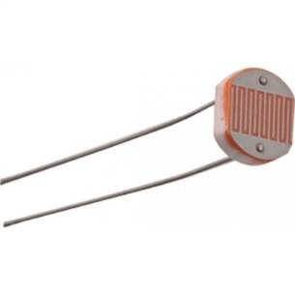

**Gambar 2.7** Sensor LDR

**Karakteristik Sensor LDR**

1. Laju Recovery

Bila sebuah LDR dibawa dari suatu ruangan dengan level kekuatan cahaya tertentu kedalam suatu ruangan yang gelap, maka bisa kita amati bahwa nilai resistansi dari LDR tidak akan segera berubah resistansinya pada keadaan ruangan gelap tersebut. Namun LDR tersebut hanya akan bisa mencapai harga di kegelapan setelah mengalami selang waktu tertentu. Laju recovery merupakan suatu ukuaran praktis dan suatu kenaikan nilai resistansi dalam waktu tertentu. Harga ini ditulis dalam K/detik, untuk LDR type arus harganya lebih besar dari 200 K/detik (selama 20 menit pertama mulai dari level cahaya 100 lux), kecepatan tersebut akan lebih tinggi pada arah sebaliknya, yaitu pindah dari tempat gelap ke tempat terang yang memerlukan waktu kurang dari 10 ms untuk mencapai resistansi yang sesuai dengan level cahaya 400 lux.

1. Respon Spektral

LDR tidak mempunyai sensitivitas yang sama untuk setiap panjang gelombang cahaya yang jatuh padanya (yaitu warna). Bahan yang biasa digunakan sebagai penghantar arus listrik yaitu tembaga, alumunium, baja, emas, dan perak. Dari kelima bahan tersebut tembaga merupakan penghantar yang paling banyak digunakan karena mempunyai daya hantar yang baik. Pada keadaan gelap tanpa cahaya sama sekali, LDR memiliki nilai resistansi yang besar (sekitar beberapa Mega ohm). Nilai resistansinya ini akan semakin kecil jika cahaya yang jatuh ke permukaannya semakin terang. Pada keadaan terang benderang (siang hari) nilai resistansinya dapat mengecil, lebih kecil dari 1 KΩ. Dengan sifat LDR yang demikian maka LDR biasa digunakan sebagai sensor cahaya.

Resistansi Sensor Cahaya LDR (Light Dependent Resistor) akan berubah seiring dengan perubahan intensitas cahaya yang mengenainya atau yang ada disekitarnya. Dalam keadaan gelap resistansi LDR seki-tar 10MΩ dan dalam keadaan terang sebesar 1KΩ atau kurang. LDR terbuat dari bahan semikonduktor seperti kadmium sulfida. Dengan bahan ini energi dari cahaya yang jatuh menyebabkan lebih banyak muatan yang dilepas atau arus listrik meningkat. Artinya resistansi bahan telah mengalami penurunan [9].

**2.8 Sensor pH tanah**

Sensor pH tanah merupakan sensor pendeteksi tingkat keasamaan (acid) atau kebasaaan (alkali) tanah. Skala pH yang dapat diukur oleh sensor pH tanah ini memiliki range 3.5 hingga 8. Sensor ini dapat langsung disambungkan dengan pin analog arduino maupun pin analog mikrokontroler lainnya, tanpa harus memakai modul penguat tambahan[10].

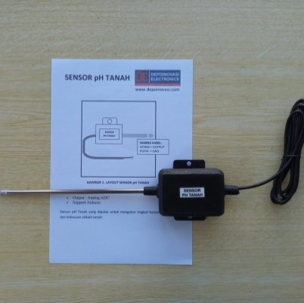

**Gambar 2.8** Sensor pH tanah

SpesifikasipH tanah:

* Bekerja pada tegangan DC 5 volt
* Support arduino dan mikrokontroller lainnya
* Koefisien linearitas data pH tanah sebesar 0.9962
* Kedalaman tanah pada saat pengukuran sebesar 6 cm dari ujung sensor
* Rumus persamaan umum konversi data konduktivitas y= -0.0693x+7.3855, dimana: x= nilai ADC dan y= pH

**2.9 Pompa Air**

*Water pump* atau pompa air merupakan elemen yang berfungsi untuk menyerap sekaligus mendorong air yang terdapat pada sistem pendinginan sehingga dapat bersikulisasi pada mesin. Rongga-rongga mesin yang dilewati sirkulasi akan mendinginkan suhu dinding pada booring silinder. Hal ini secara otomatis dapat menaikkan suhu mesin dan untuk selanjutnya proses pendinginan dilakukan dibagian radiator.

Kelancaran sirkulasi air pendingin harus benar-benar dijaga sebab apabila kelancaran sirkulasi air terganggu dengan adanya karat atau kotoran-kotoran lain dapat menimbulkan kenaikan temperatur mesin atau bahkan menimbulkan kerusakan pada mesin. Pompa air dapat bekerja setelah mesin dihidupkan sebab pompa air bekerja melalui bantuan v-belt. V -belt berfungsi untuk menggerakkan kipas yang mengalirkan air ke seluruh rongga-rongga mesin. Salah satu kerusakan yang terjadi pada pompa air adalah putusnya benda yang bertugas menggerakkan kipas ini [11].

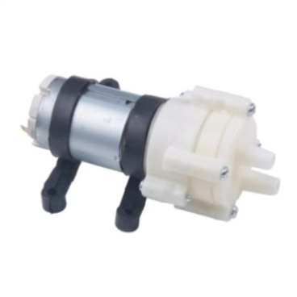

**Gambar 2.9** Pompa Air

**2.10 *Relay***

*Relay* adalah komponen elektronika berupa saklar elektronik yang digerakkan oleh arus listrik. Secara prinsip, *Relay* merupakan tuas saklar dengan lilitan kawat pada batang besi (*solenoid*) di dekatnya. Ketika *solenoid* dialiri arus listrik, tuas akan tertarik karena adanya gaya magnet yang terjadi pada *solenoid* sehingga kontak saklar akan menutup. Pada saat arus dihentikan, gaya magnet akan hilang, tuas akan kembali ke posisi semula dan kontak saklar kembali terbuka [12]. Gambar 9 menunjukkan kontak *Relay.*

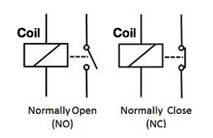

**Gambar 2.10** Kontak relay

Susunan kontak pada *Relay* adalah :

***Normally Open*** : *Relay* akan menutup bila dialiri arus listrik.

***Normally Close*** : *Relay* akan membuka bila dialiri arus listrik.

***Changeover*** : *Relay* ini memiliki kontak tengah yang akan melepaskan diri dan membuat kontak lainnya berhubungan

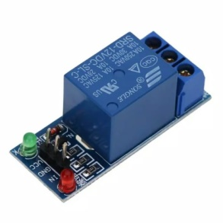

**Gambar 2.11** Relay

Fungsi relay saat di aplikasikan dalam sebuah komponen elektronika antara lain adalah :

1. Mengatur sebuah rangkaian elektronika tegangan tinggi dengan menggunakan bantuan signal tegangan rendah
2. Menjalankan fungsi gerbang logika yaitu gerbang logika NOT.
3. Mengatur fungsi penundaan waktu.
4. Melindungi motor atau komponen lainnya dari kelebihan tegangan atau konsleting.

*\*\*\** *Halaman ini sengaja dikosongkan\*\*\**

**BAB III**

**PERANCANGAN SISTEM**

Pada bab ini menjelaskan perancangan sistem yang terdiri dari perencanaan perangkat keras serta perangkat lunak secara keseluruhan.

* 1. **Desain Sistem**

Sistem Proyek akhir ini terdiri dari 2 fokus yaitu perancangan perangkat keras dan juga *web tinger.io* untuk *user* seperti ditunjukkan pada gambar 3.1

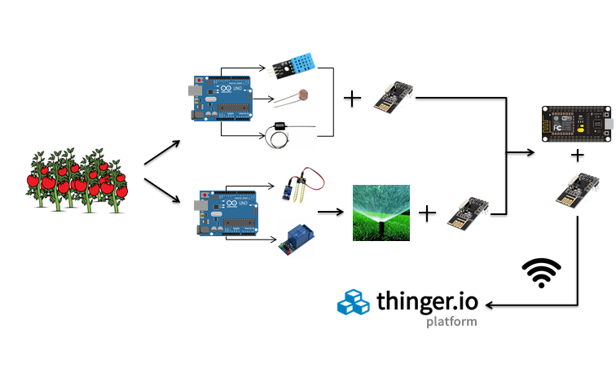

**Gambar 3.1** Ilustrasi Sistem

Dari blok diagram keseluruhan sistem terbagi menjadi 3 bagian utama, pertama yaitu *End Device*, *Gateway*, dan *Data* *Center. End Device* merupakan proses pengiriman data yang diperoleh melalui node 1 dan node 2. Pada *node* 1 menunjukkan rangkaian untuk *monitoring* suhu menggunakan sensor DHT11, *monitoring* intensitas cahaya menggunakan sensor LDR serta *monitoring* pH tanah menggunakan sensor pH tanah . *Node* 2 menunjukkan rangkaian untuk *monitoring* kelembapan tanah menggunakan *soil moisture* sensor dan untuk kontrol kelembapan secara otomatis. Jika kelembapan kurang dari batas yang ditentukan maka akan mengaktifkan relay yang terhubung ke pompa air, sehingga pompa air akan menyala dan mengalirkan air dan akan berhenti sampai batas kelembapan normal yang ditentukan*.* Kemudian kedua *node* mengirimkan data hasil *monitoring* menggunakan protokol HTTP sebagai metode pengiriman ke *web thinger.io* yang kemudian data akan disimpan di *database* pada *web* tersebut.Karena terdapat 2 *node* pada tanaman yang mengirimkan data, agar tidak terjadi tabrakan data saat pengiriman maka akan diberikan interval atau jeda waktu pengiriman antara *node* 1 dan *node* 2.

Jembatan informasi agar dapat menghubungkan komunikasi antar perangkat dibutuhkan bagian Gateway sebagai perantara. Semua data *monitoring* yang telah dikumpulkan pada pengiriman data menggunakan protokol HTTP akan dikirimkan melalui modul komunikasi NRF24L01 menggunakan *mikrokontroler arduino.* Data yang telah dikirimkan melalui Gateway akan ditampilkan pada *web thinger.io* berupa nilai suhu, kelembapan, pH, dan intensitas cahaya.

* 1. **Peralatan yang Dibutuhkan**

Pada sub bab ini menjelaskan tentang perangkat keras *(hardware)*  dan perangkat lunak *(software)* yang digunakan untuk membangun sistem.

* + 1. **Perangkat Keras**

**3.2.1.1 Arduino Uno**

Arduino Uno adalah *board* berbasis mikrokontroler pada ATmega328. Board ini memiliki 14 digital *input/output* pin (dimana 6 pin dapat digunakan sebagai *output* PWM), 6 input analog, 16 MHz osilator kristal, koneksi USB, jack listrik tombol reset. Pin-pin ini berisi semua yang diperlukan untuk mendukung mikrokontroler, hanya terhubung ke komputer dengan kabel USB atau sumber tegangan bisa didapat dari adaptor AC-DC atau baterai untuk menggunakannya. Gambar *board* arduimo uno dapat dilihat pada gambar 2.

*Board* Arduino Uno memiliki fitur-fitur baru sebagai berikut :

* 1,0 *pinout*: tambah SDA dan SCL pin yang dekat ke pin aref dan dua pin baru lainnya ditempatkan dekat ke pin *RESET*, dengan IO REF yang memungkinkan sebagai *buffer* untuk beradaptasi dengan tegangan yang disediakan dari *board* sistem. Pengembangannya, sistem akan lebih kompatibel dengan *Processor* yang menggunakan AVR yang beroperasi dengan 5V dan dengan arduino yang beroperasi dengan 3,3V. Yang kedua adalah pin tidak terhubung, yang disediakan untuk tujuan pengembangannya.
* *Circuit Reset*

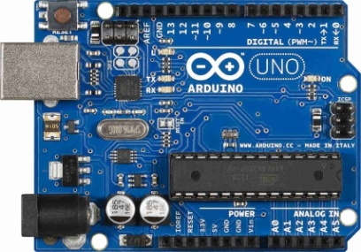

**Gambar 3.2** *Board* Arduino Uno

**Tabel 3.1** Spesifikasi Arduino Uno:

|  |  |
| --- | --- |
| **Mikrokontroler** | **Atmega328** |
| Operasi *Voltage* | 5V |
| *Input Voltage* | 7 – 12 V (Rekomendasi) |
| *Input Voltage* | 6 – 20 V (*limits*) |
| I/O | 14 pin (6 pin untuk PWM) |
| Arus | 50 mA |
| *Flash Memory* | 32 KB |
| *Bootloader* | SRAM 2 KB |
| EEPROM | 1 KB |
| Kecepatan | 16 MHz |

**3.2.1.2 NodeMCU V3 ESP8266**

*NODEMCU V3 ESP8266* merupakan sebuah chips yang lengkap, di dalam *NODEMCU V3 ESP8266* sudah terdapat processor, akses ke *GPIO* dan juga memori. *NODEMCU V3 ESP8266* bisa menggantikan Arduino, selain itu juga dapat mensupport koneksi *Wi-Fi* secara langsung. Chip ini sangat membantu menyelesaikan masalah dalam networking *Wi-Fi* yang menyatu, dan dapat digunakan untuk membagi semua fungsi networking *Wi-Fi* kedalam suatu proses aplikasi lainnya. *NODEMCU V3 ESP8266* ini memiliki tugas, yaitu bertindak sebagai client di sebuah jaringan *Wi-Fi* router, sehingga ketika konfigurasi membutuhkan setting nama access point dan password *NODEMCU V3 ESP8266*. Selain itu, *NODEMCU V3 ESP8266* juga bertindak sebagai 12 access point yang dimana *NODEMCU V3 ESP8266* ini bisa menerima akses dari *Wi-Fi* yang berasal dari hasil percobaan

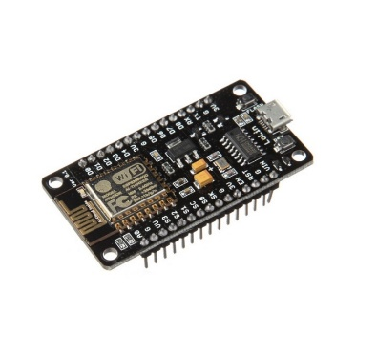

**Gambar 3.3** NodeMCU V3 ESP8266

**3.2.13 NRF24L01**

Modul NRF24L01 adalah modul radio jarak jauh mendukung 2,4 GHz transmisi data nirkabel dengan konsumsi daya yang rendah. Pada modul ini memiliki tiga mode operasi yaitu mode stand by, mode RX (mode receiver), dan mode TX (mode transceiver). Modul ini menggunakan antarmuka SPI untuk berkomunikasi. Memiliki 8 pin yaitu: GND, VDD, CE, CSN, SCK, MOSI, MISO, dan IRQ. Modul nRF24L01 menggunakan GFSK modulasi. Pengguna dapat mengkonfigurasi parameter seperti frekuensi channel, keluaran daya dan kecepatan transmisi di udara. nRF24L01 mendukung kecepatan transmisi 250 kbps, 1 Mbps dan 2 Mbps.

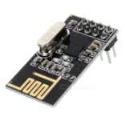

**Gambar 3.4** NRF24L01

**3.2.1.4 Sensor Suhu dan Kelembapan DHT11**

Sensor DHT11 merupakan sensor dengan kalibrasi sinyal digital yang mampu memberikan informasi suhu dan kelembaban. Sensor ini tergolong komponen yang memiliki tingkat stabilitas yang sangat baik, apalagi digandeng dengan kemampuan mikrokontroler ATmega8. Produk dengan kualitas terbaik, respon pembacaan yang cepat, dan kemampan anti-interference, dengan harga yang terjangkau. DHT11 memiliki fitur kalibrasi yang sangat akurat. Koefisien kalibrasi ini disimpan dalam OTP program memory, sehingga ketika internal sensor mendeteksi sesuatu suhu atau kelembaban, maka module ini membaca koefisien sensor tersebut. Ukurannya yang kecil, dengan transmisi sinyal hingga 20 meter, membuat produk ini cocok digunakan untuk banyak aplikasi-aplikasi.



**Gambar 3.5** Sensor DHT11

**Tabel 3.2** Pin Konfigurasi DHT11

|  |  |  |
| --- | --- | --- |
| **No** | **Nama Pin** | **Deskripsi** |
| 1. | VCC(+) | Tegangan input (5V) |
| 2. | GND(-) | Ground |
| 3. | DOUT | Data output serial |

**Tabel 3.3** Spesifikasi Sensor DHT11

|  |  |
| --- | --- |
| **Spesifikasi** | **Keterangan** |
| *Temperature Range* | 0-50ºC ±2ºC |
| *Humidity Range* | 20-90% ±5% |
| *Sampling Rate* | 1 Hz |
| *Body Size* | 15.5mm $×$ 5.5mm |
| *Operating Voltage* | 3-5v |
| *Max Current During Measuring* | 2.5mA |

**3.2.1.5 Modul Sensor LDR**

Light Sensor Module merupakan modul dengan sensor cahaya (LDR) yang digunakan dengan cara menguhubungkannya ke modul mikrokotroler Arduino untuk keperluan sensor / auto switch / robotika dan project lainnya. Modul ini memungkinkan untuk pendeteksian kecerahan dan intensitas cahaya lingkungan sekitar dengan menggunakan chip komparator LM393. Tegangan operasi modul LDR ini adalah 3.3V-5V. Modul ini menghasilkan sinyal analog dan digital, yang dapat digunakan untuk memicu modul lain dengan tipe keluaran output tegangan analog - A0, output switching digital (0 dan 1) - D0.

Berikut adalah cara menggunakan Modul LDR ini :

1. Modul resistor fotosensitif yang paling peka terhadap intensitas cahaya lingkungan umumnya digunakan untuk mendeteksi kecerahan dan intensitas cahaya di sekitar.
2. Ketika kondisi lampu modul atau intensitas cahaya mencapai ambang batas yang ditetapkan, output saluran DO tinggi, bila intensitas cahaya luar melebihi ambang batas yang ditetapkan, maka output modul D0 rendah.
3. Modul keluaran digital DO dapat langsung mengarahkan modul relay, yang dapat terdiri dari saklar fotolistrik
4. Modul output analog AO dan modul AD dapat dihubungkan melalui konverter AD, sehingga bisa mendapatkan nilai intensitas cahaya yang lebih akurat.

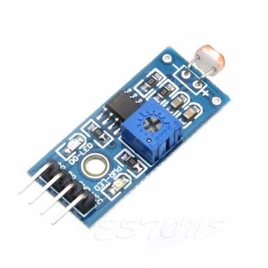

**Gambar 3.6** Modul Sensor LDR

**Tabel 3.4** Konfigurasi Pin Modul Sensor LDR

|  |  |  |
| --- | --- | --- |
| **No** | **Nama Pin** | **Deskripsi** |
| 1. | VCC(+) | Tegangan input (5V) |
| 2. | GND(-) | Ground |
| 3. | A0 | Analog Output |
| 4. | D0 | Digital Output |

**3.2.1.6 Sensor pH Tanah**

Sensor pH tanah merupakan sensor pendeteksi tingkat keasamaan (acid) atau kebasaaan (alkali) tanah. Skala pH yang dapat diukur oleh sensor pH tanah ini memiliki range 3.5 hingga 8. Sensor ini dapat langsung disambungkan dengan pin analog arduino maupun pin analog mikrokontroler lainnya, tanpa harus memakai modul penguat tambahan.



**Gambar 3.7** Sensor pH Tanah

**Tabel 3.5** Pin Konfigurasi Sensor pH Tanah

|  |  |  |
| --- | --- | --- |
| **No** | **Pin Kabel** | **Deskripsi** |
| 1 | HITAM | OUTPUT |
| 2 | PUTIH | GROUND |

**3.2.1.7 Sensor *Soil Moisture***

Soil moisture sensor YL-69 adalah sensor kelembaban yang dapat mendeteksi kelembaban dalam tanah. Sensor ini sangat sederhana, tetapi ideal untuk memantau taman kota, atau tingkat air pada tanaman pekarangan. Sensor ini terdiri dua probe untuk melewatkan arus melalui tanah, kemudian membaca resistansinya untuk mendapatkan nilai tingkat kelembaban. Semakin banyak air membuat tanah lebih mudah menghantarkan listrik (resistansi kecil), sedangkan tanah yang kering sangat sulit menghantarkan listrik (resistansi besar). Sensor ini sangat membantu untuk mengingatkan tingkat kelembaban pada tanaman atau memantau kelembaban tanah. Soil moisture sensor YL-69 memiliki spesifikasi tegangan input sebesar 3.3V atau 5V, tegangan output sebesar 0 – 4.2V, arus sebesar 35 mA, dan memiliki value range ADC sebesar 1024 bit mulai dari 0-1023 bit.

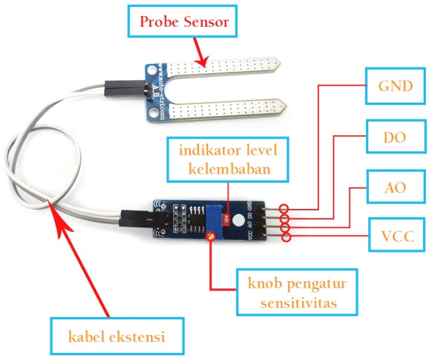

**Gambar 3.8** Sensor *Soil Moisture*

**Tabel 3.6** Konfigurasi Pin *Soil Moisture Sensor*

|  |  |  |
| --- | --- | --- |
| **No** | **Nama Pin** | **Deskripsi** |
| 1. | VCC(+) | Tegangan input (5V) |
| 2. | GND(-) | Ground |
| 3. | A0 | Analog Output |
| 4. | D0 | Digital Output |

**3.2.1.8 Relay**

Relay disini digunakan untuk mengendalikan penyiraman tanaman tomat secara otomatis. Relay adalah suatu peralatan elektronik yang berfungsi untuk memutuskan atau menghubungkan suatu rangkaian elektronik yang satu dengan rangkaian elektronik yang lainnya. Relay adalah komponen listrik yang bekerja berdasarkan prinsip induksi medan elektromagnetis. Adapun prinsip kerja dari relay sendiri sebagai berikut :

* + - 1. Bila kumparan ini dialiri arus listrik maka kontaknya akan menutup dan disebut sebagai kontak Normally Open (NO).
      2. Bila kumparan dialiri arus listrik maka kontaknya akan membuka dan disebut dengan kontak Normally Close (NC).



**Gambar 3.9** Relay

**3.2.1.9 *Water Mini Pump***

*Water Mini Pump*/ pompa air *mini* adalah alat untuk menggerakan air dari tempat bertekanan rendah ke tempat bertekanan yang lebih tinggi. Pada darsarnya water pump sama dengan motor DC pada umumnya, hanya saja sudah di-packing sedemikian rupa sehingga dapat digunakan di dalam air. Pada proyek akhir ini digunakan water pump DC 3-5 volt untuk menyemprotkan air.

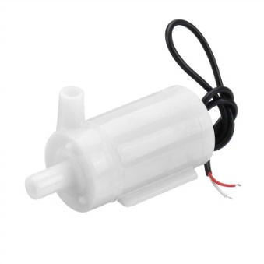

**Gambar 3.10** *Water Mini Pump*

**3.2.1.10 AC-DC Adaptor**

Adaptor merupakan sebuah alternatif pengganti dari tegangan DC. Adaptor ini berfungsi sebagai *input* untuk mikrokontroller Arduino Uno.

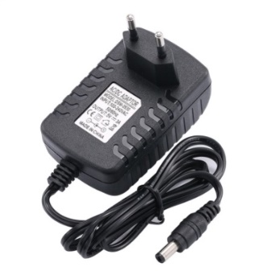

**Gambar 3.11** AC-DC Adaptor

* + 1. **Perangkat Lunak**

**3.2.2.1 Arduino IDE**

Arduino IDE dibuat dari bahasa pemrograman JAVA. Arduino IDE juga dilengkapi dengan library C/C++ yang biasa disebut Wiring yang membuat operasi input dan output menjadi lebih mudah. Arduino IDE ini dikembangkan dari software Processing yang dirombak menjadi Arduino IDE khusus untuk pemrograman dengan Arduino. Bahasa yang digunakan dalam arduino biasa disebut bahasa C Arduino.



**Gambar 3.12** Arduino IDE

**3.2.2.2 *Thinger.io***

*Thinger.io* adalah platform Internet of Things (IoT) yang menyediakan fitur *cloud* untuk menghubungkan berbagai perangkat yang terkoneksi dengan internet. *Thinger.io* juga dapat memvisualisasikan hasil pembacaan sensor dalam bentuk nilai atau grafik. Dasboard pada *Thinger.io*  dapat menampilkan informasi secara real-time dari perangkat atau menggunakan informasi historis yang disimpan dalam *database* yang disurvei secara berkala. Untuk perangkat yang terhubung ke *platform*, bahkan dimungkinkan untuk secara dinamis mengkonfigurasi interval pengambilan sampel untuk setiap sumber daya, yaitu dalam sumber daya yang ditentukan dari pembacaan sensor, itu akan memungkinkan menyesuaikan interval pengambilan sampel fisik dan transmisi melalui kabel. *Dashboard* tidak hanya untuk menampilkan data, tetapi juga dapat bergerak secara *real-time* melalui perangkat yang terhubung, sehingga dapat menggunakan beberapa *widget* kontrol seperti nilai on / off atau *slider*. *Thinger.io libraries*, berfungsi untuk memudahkan komunikasi antara hardware dengan server dan seluruh proses perintah input serta output. Di bawah ini merupakan fitur-fitur yang disediakan oleh *thinger.io*:

* + - 1. *Statistic* merupakan tampilan awal saat login. Dimana pada opsi ini menampilkan beberapa informasi mengenai jumlah perangkat yang tersambung, *dashboards*, *data buckets*, *endpoints*, dll.
      2. *Dashboards* merupakan interface untuk pengguna yang menampilkan informasi dalam berbagai bentuk grafik maupun angka. Tampilan pada *dashboards* dapat diatur sesuai kebutuhan.
      3. *Device* merupakan laman yang menampilkan nama perangkat yang terkoneksi atau memiliki akses dengan akun *Thinger.io* yang digunakan saat itu juga. Jika perangkat sudah terdaftar dan sedang dalam keadaan online, maka pada kolom state akan berwarna hijau dengan tulisan *connected*. Sementara saat *offline* akan tertulis *disconnected*.
      4. *Data Buckets* atau bisa disebut *database*, yaitu semacam penyimpanan virtual dari hasil pembacaan sersor dari waktu ke waktu. Nilai interval penyimpanan data dapat diatur sesuai kebutuhan. Hasil penyimpanan juga dapat diekspor untuk pengolahan offline.
      5. *Endpoints* merupakan titik masuk ke layanan, proses atau lainnya.
      6. *Access Tokens* adalah cara untuk memberikan otoritas ke layanan atau aplikasi pihak ketiga tanpa harus membagikan nama pengguna dan kata sandi.



**Gambar 3.13** *Thinger.io*

* 1. **Perancangan Hardware**

Pada proyek akhir ini terdapat tiga rancangan *hardware*, yaitu sebagai *transmitter* (node 1 dan node 2) serta *receiver* yang sekaligus menjadi *gateway* untuk pengiriman data ke server*.* Pada sisi *transmitter* node 1 terdiri dari Arduino Uno sebagai mikrokontroller, sensor DHT11 sebagai sensor suhu, sensor LDR sebagai sensor cahaya, dan sensor pH tanah sebagai sensor pH. Pada sisi *transmitter* node 2 terdiri dari Arduino Uno sebagai mikrokontroller, sensor *soil moisture* sebagai sensor kelembapan, serta relay sebagai otomatisasi penyiraman air oleh pompa air mini. Pada sisi *gateway* yang berfungsi sebagai pengirim data ke server terdiri dari NodeMCU sebagai mikrokontroller dan NRF24L01 sebagai *transceiver*. Rangkaian *hardware* pada sisi node 1 dapat dilihat pada gambar 3.14.

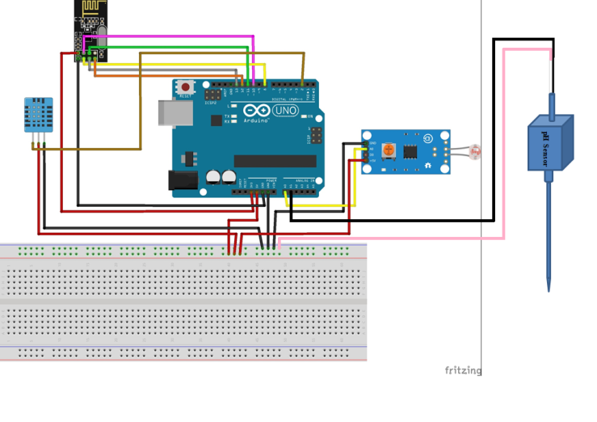

**Gambar 3.14** Rangkaian *Hardware* pada Sisi Node 1

**Tabel 3.7** Hubungan Pin Arduino UNO dengan Sensor DHT11

|  |  |
| --- | --- |
| **DHT11** | **Arduino Uno** |
| VCC | 5V |
| GND | GND |
| OUT | D2 |

**Tabel 3.8** Hubungan Pin Arduino UNO dengan Modul Sensor LDR

|  |  |
| --- | --- |
| **Modul Sensor LDR** | **Arduino Uno** |
| VCC | 5V |
| GND | GND |
| A0 | A0 |
| D0 | - |

**Tabel 3.9** Hubungan Pin Arduino UNO dengan Sensor pH

|  |  |
| --- | --- |
| **Sensor pH Tanah** | **Arduino Uno** |
| GND (Putih) | GND |
| OUTPUT (Hitam) | A1 |

**Tabel 3.10** Hubungan Pin Arduino UNO dengan Modul Komunikasi NRF24L01

|  |  |
| --- | --- |
| **NRF24L01** | **Arduino Uno** |
| VCC | 3.3V |
| GND | GND |
| CE | D8 |
| CSN | D10 |
| SCK | D13 |
| MOSI | D11 |
| MISO | D12 |
| IRQ | - |

Rangkaian *hardware* sisi node 2 dapat dilihat pada gambar 3.15.

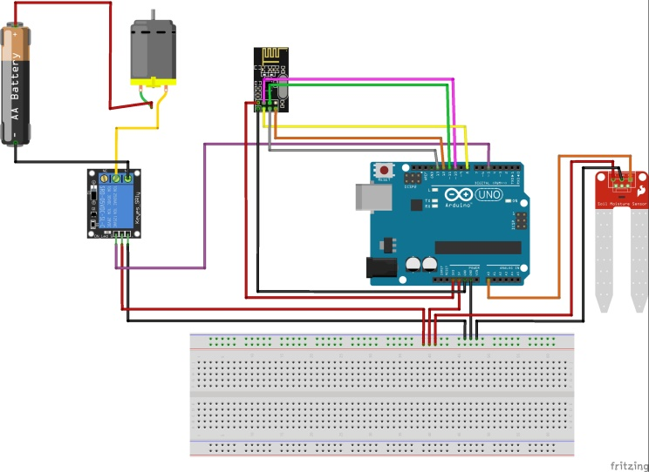

**Gambar 3.15** Rangkaian *Hardware* pada Sisi Node 2

**Tabel 3.11** Hubungan Pin Arduino UNO dengan Sensor *Soil Moisture*

|  |  |
| --- | --- |
| ***Soil Moisture Sensor*** | **Arduino Uno** |
| VCC | 5V |
| GND | GND |
| OUT | A0 |

**Tabel 3.12** Hubungan Pin Arduino UNO dengan Relay

|  |  |
| --- | --- |
| **Relay** | **Arduino Uno** |
| VCC | 5V |
| GND | GND |
| IN | D5 |

**Tabel 3.13** Hubungan Pin Arduino UNO dengan Modul Komunikasi NRF24L01

|  |  |
| --- | --- |
| **NRF24L01** | **Arduino Uno** |
| VCC | 3.3V |
| GND | GND |
| CE | D8 |
| CSN | D10 |
| SCK | D13 |
| MOSI | D11 |
| MISO | D12 |
| IRQ | - |

Sedangkan pada sisi *gateway* terdiri dari NodeMCU sebagai mikrokontroller dan *transceiver* NRF24L01 yang berfungsi sebagai penerima data yang diperoleh oleh sensor dan telah dikirimkan oleh NRF24L01 dari sisi *transmitter*. Rangkaian hardware pada sisi transmitter dapat dilihat pada gambar 3.16.

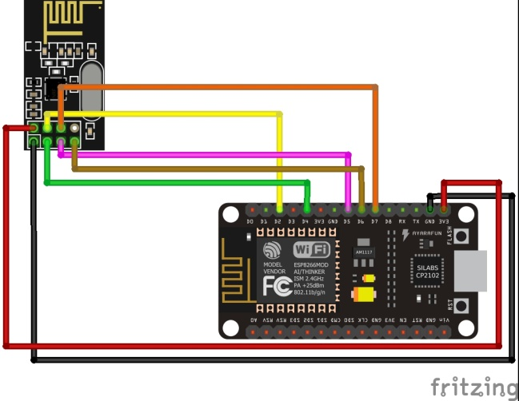

**Gambar 3.16** Rangkaian *Hardware* pada sisi *transmitter*

**Tabel 3.14** Hubungan Pin NodeMCU V3 8266 dengan Modul Komunikasi NRF24L01

|  |  |
| --- | --- |
| **NRF24L01** | **NodeMCU V3 8266** |
| VCC | 3.3V |
| GND | GND |
| CE | D4 |
| CSN | D2 |
| SCK | D5 |
| MOSI | D7 |
| MISO | D6 |
| IRQ | - |

* 1. **Perancangan *Software***
     1. **Instalasi Library untuk NRF24L01**

*Library* yang dibutuhkan untuk menghubungkan NRF24L01 dengan arduino dan NodeMCU adalah *RadioHead-master library.* Adapun tahapan untuk menginstalasi *library* ini adalah sebagai berikut.

1. Cari *Radiohead-master library* tersebut dengan menggunakan *browser*. Berikut adalah *link* yang menyediakan *library* tersebut: [***https://github.com/PaulStoffregen/RadioHead***](https://github.com/PaulStoffregen/RadioHead). Tampilan website dapat dilihat pada gambar 3.17

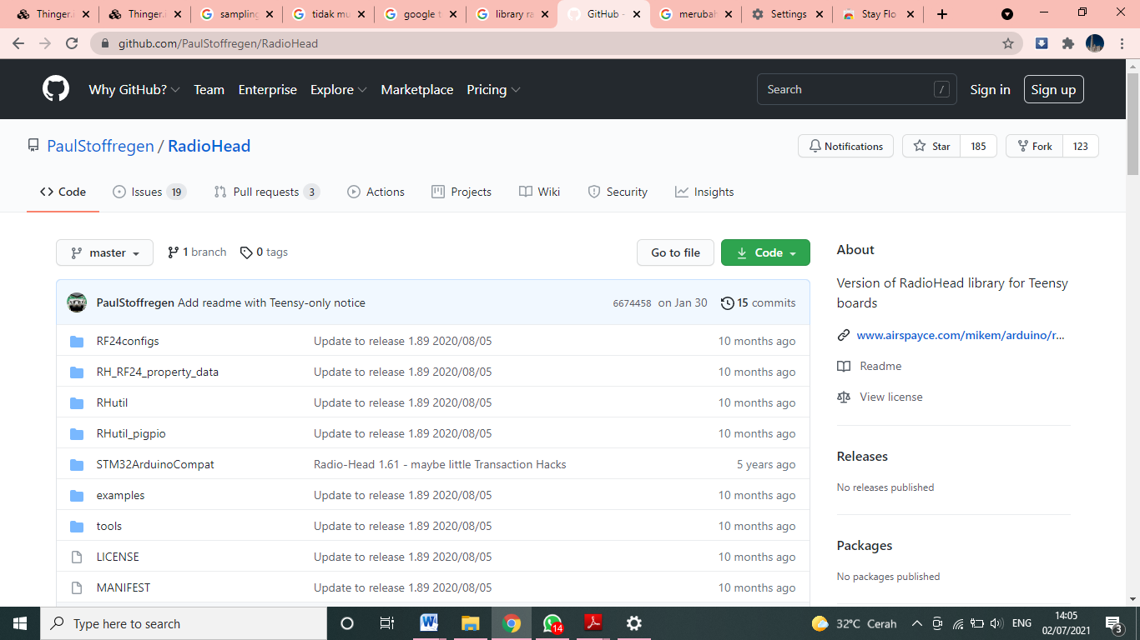

**Gambar 3.17** Tampilan website (github.com/PaulStoffregen/RadioHead)

1. Lalu, tekan tombol Code yang berwarna hijau seperti yang dapat dilihat pada gambar 3.18. Setelah itu tekan “*Download* ZIP” untuk memulai proses *download RadioHead-master library.*

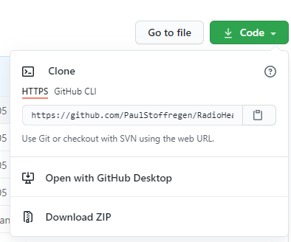

**Gambar 3.18** Tombol Code

1. Setelah berhasil melakukan *download,* selanjutnya adalah memindahkan *library* yang masih dalam bentuk zip tersebut kedalam direktori dimana Arduino IDE di install. Sehingga, dalam sistem monitoring ini library tersebut disimpan di Windows (:C) >> program *files*(x86)>>Arduino>>*libraries*. Kemudian, ekstrak *library* tersebut hingga seperti gambar 3.19. *Library* siap digunakan.

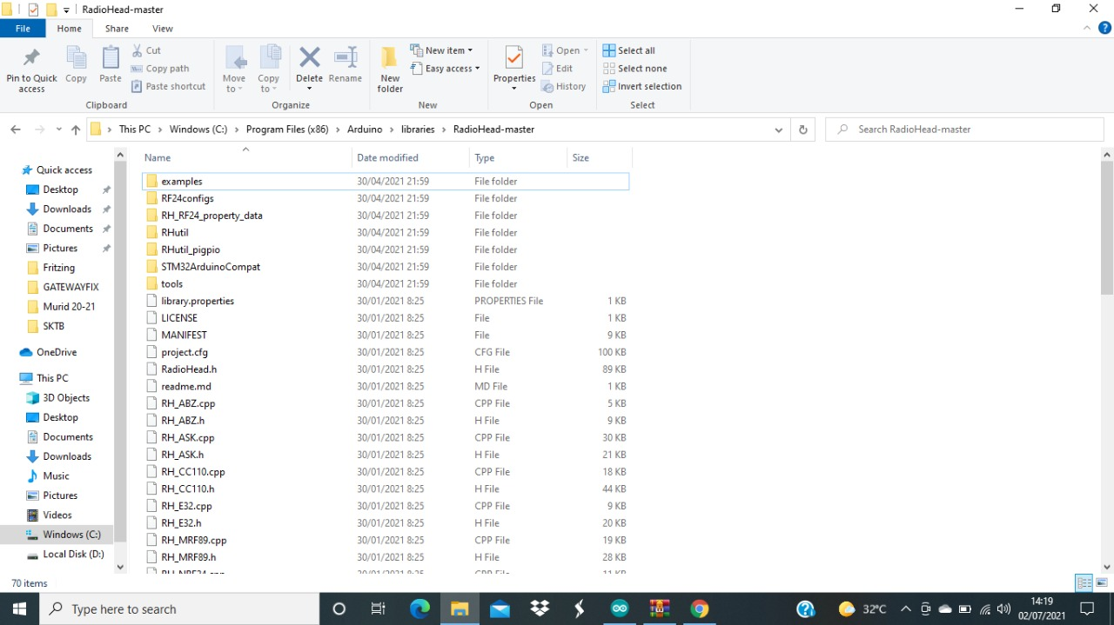

**Gambar 3.19**. Tampilan *RadioHead-master library* yang sudah diekstrak

* + 1. **Instalasi *Library* untuk DHT11**

1. Pertama, buka aplikasi Arduino IDE seperti pada gambar 3.20.

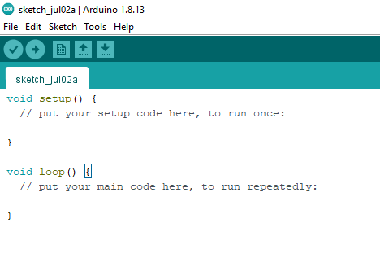

**Gambar 3.20** Tampilan Awal Aplikasi Arduino IDE

1. Kemudian, cari *library* yang sesuai dengan sensor yang digunakan dengan menekan *Sketch*> *include library*> *manage library* seperti yang ditunjukkan gambar 3.21.

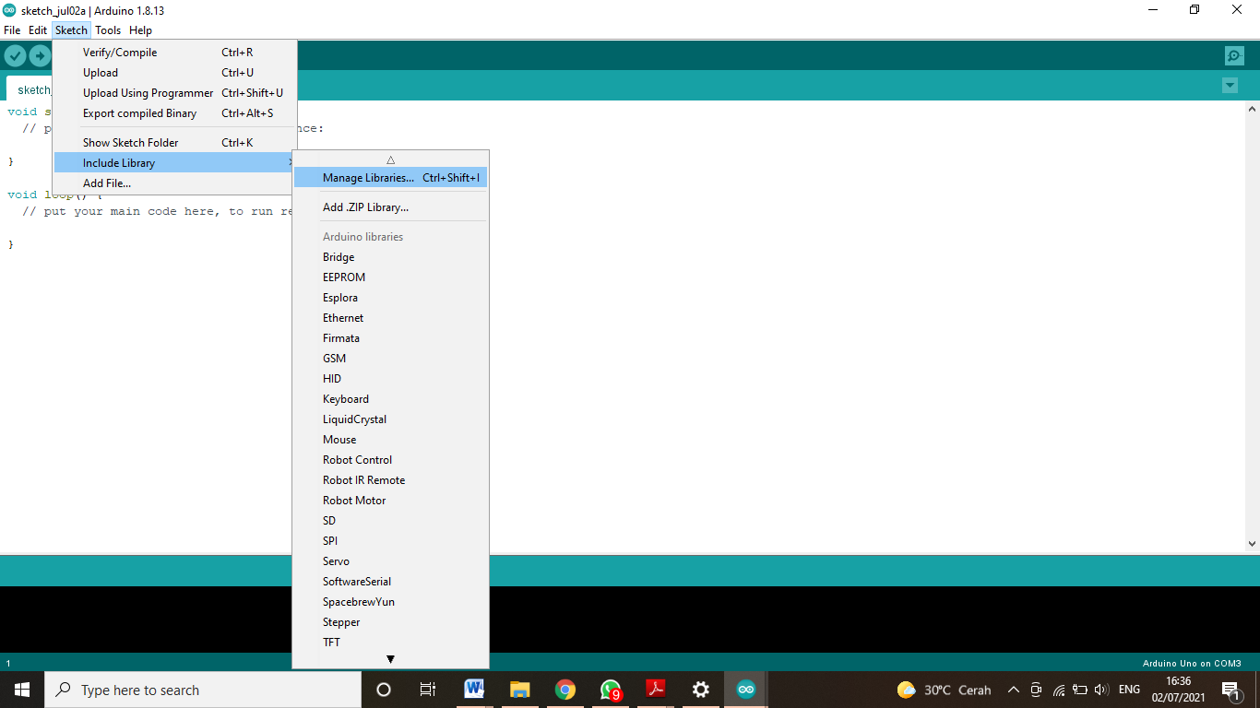

**Gambar 3.21** *Manage Libraries*

1. Pada tampilan *Library Manager* (seperti yamg ditunjukkan gambar 3.22), cari *library* DHT11. Lalu, *install library* tersebut. *Library* tersebut bisa digunakan untuk semua sensor DHT. *Library* siap digunakan.

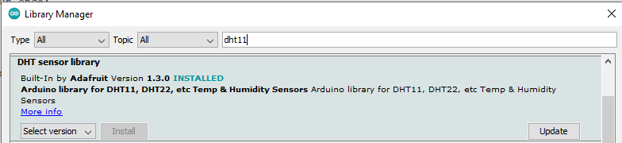

**Gambar 3.22** *Install Library* DHT

* + 1. **Instalasi Library untuk *Thinger.io***

*Library* yang dibutuhkan untuk menghubungkan NodeMCU dengan *Thinger.io* adalah *RadioHead-master library.* Adapun tahapan untuk menginstalasi *library* ini adalah sebagai berikut.

1. Cari *thinger.io library* tersebut dengan menggunakan *browser*. Berikut adalah *link* yang menyediakan *library* tersebut: [***https://github.com/thinger-io/Arduino-Library***](https://github.com/thinger-io/Arduino-Library). Tampilan website dapat dilihat pada gambar 3.23.

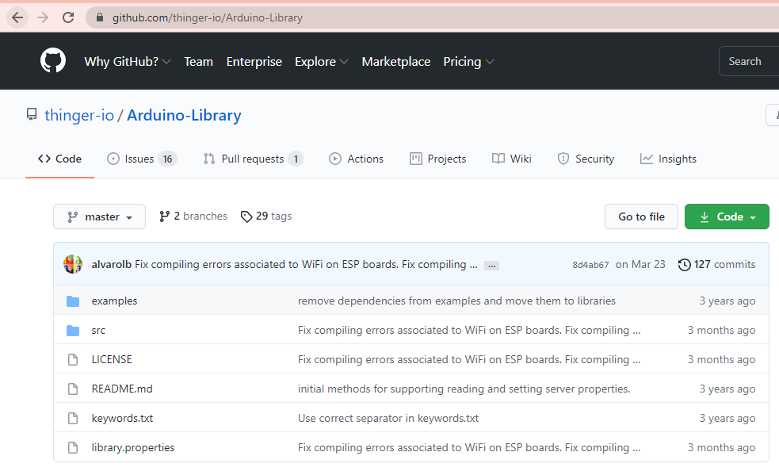

**Gambar 3.23** Tampilan Website

(github.com/thinger-io/Arduino-Library)

1. Lalu, tekan tombol Code yang berwarna hijau seperti yang dapat dilihat pada gambar 3.24. Setelah itu tekan “*Download* ZIP” untuk memulai proses *download thinger.io-Arduino-Library-master.*

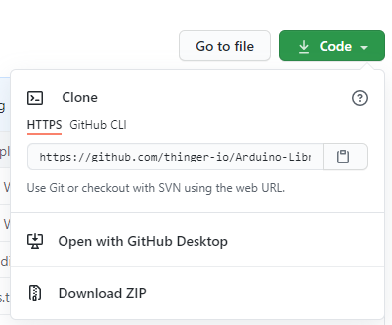

**Gambar 3.24** Tombol Code

1. Setelah berhasil melakukan *download,* selanjutnya adalah memindahkan *library* yang masih dalam bentuk zip tersebut kedalam direktori dimana Arduino IDE di install. Sehingga, dalam sistem monitoring ini *library* tersebut disimpan di Windows (:C) >> program *files*(x86)>>Arduino>>*libraries*. Kemudian, ekstrak *library* tersebut hingga seperti gambar 3.25. *Library* siap digunakan.

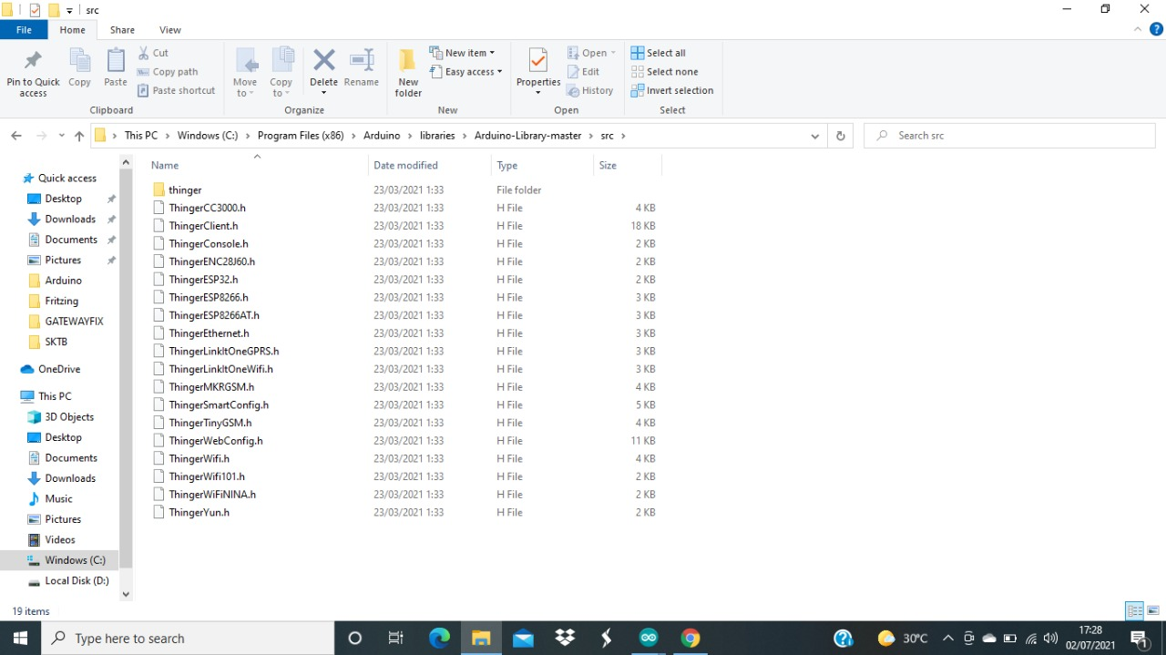

**Gambar 3.25** Tampilan Arduino-Library-Master yang sudah diekstrak

**3.5 Perancangan *Thinger.io***

*Thinger.io* adalah platform Internet of Things (IoT) yang menyediakan fitur *cloud* untuk menghubungkan berbagai perangkat yang terkoneksi dengan internet. *Thinger.io* juga dapat memvisualisasikan hasil pembacaan sensor dalam bentuk nilai atau grafik. Dasboard pada *Thinger.io*  dapat menampilkan informasi secara real-time dari perangkat atau menggunakan informasi historis yang disimpan dalam *database* yang disurvei secara berkala. Pada proyek akhir ini, *thinger.io* digunakan untuk menampilkan data dari sensor suhu, intensitas cahaya, pH tanah, dan kelembapan tanah serta menampilkan grafik dan *data bucket* atau *database* yang menampilkan data ke-empat sensor tersebut pada *web thinger.io*. Untuk masuk ke *website* *thinger.io* dengan mengetikkan thinger.io pada browser dan akan terlihat seperti pada gambar 3.26.

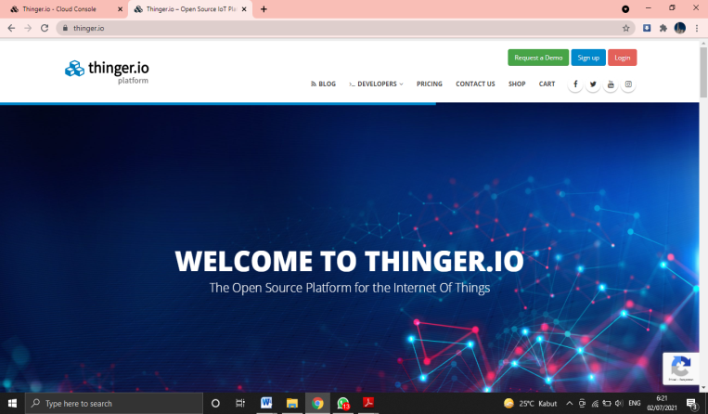

**Gambar 3.26** Laman Awal *Thinger.io*

Dengan klik Login untuk memasukkan nama pengguna dan kata sandi (jika sudah mempunyai akun). Untuk tampilan login akan terlihat seperti gambar 3.27.

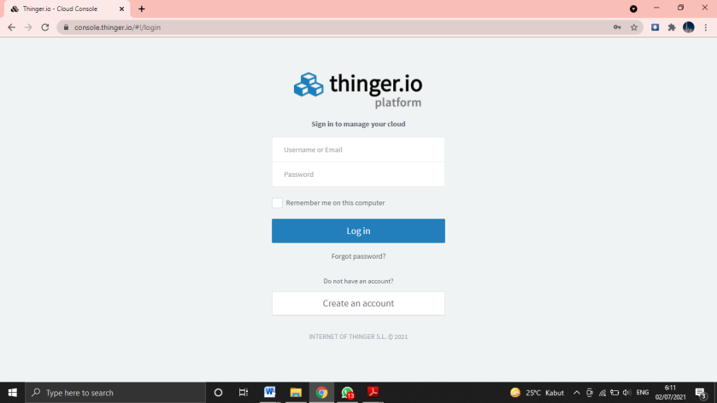

**Gambar 3.27** Laman Login *Thinger.io*

Setelah memasukkan nama pengguna dan kata sandi, maka akan diarahkan langsung masuk tampilan awal *thinger.io* seperti pada Gambar 3.28.

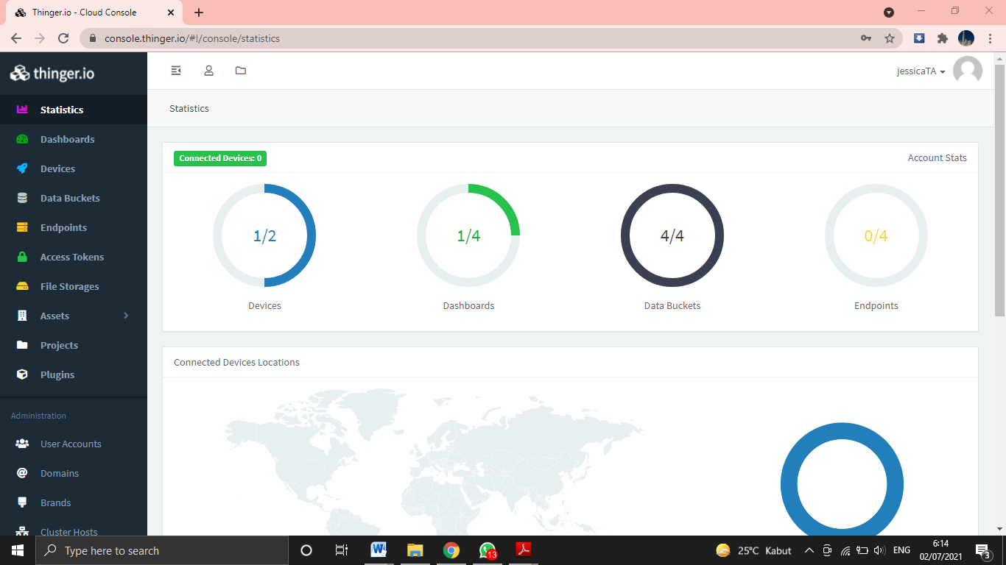

**Gambar 3.28** Tampilan *Thinger.io*

Untuk menampilkan nama perangkat yang terkoneksi atau memiliki akses dengan akun *Thinger.io* yang digunakan saat itu maka menggunakan Device. Jika perangkat sudah terdaftar dan sedang dalam keadaan online, maka pada kolom state akan berwarna hijau dengan tulisan *connected*. Sementara saat *offline* akan tertulis *disconnected*.

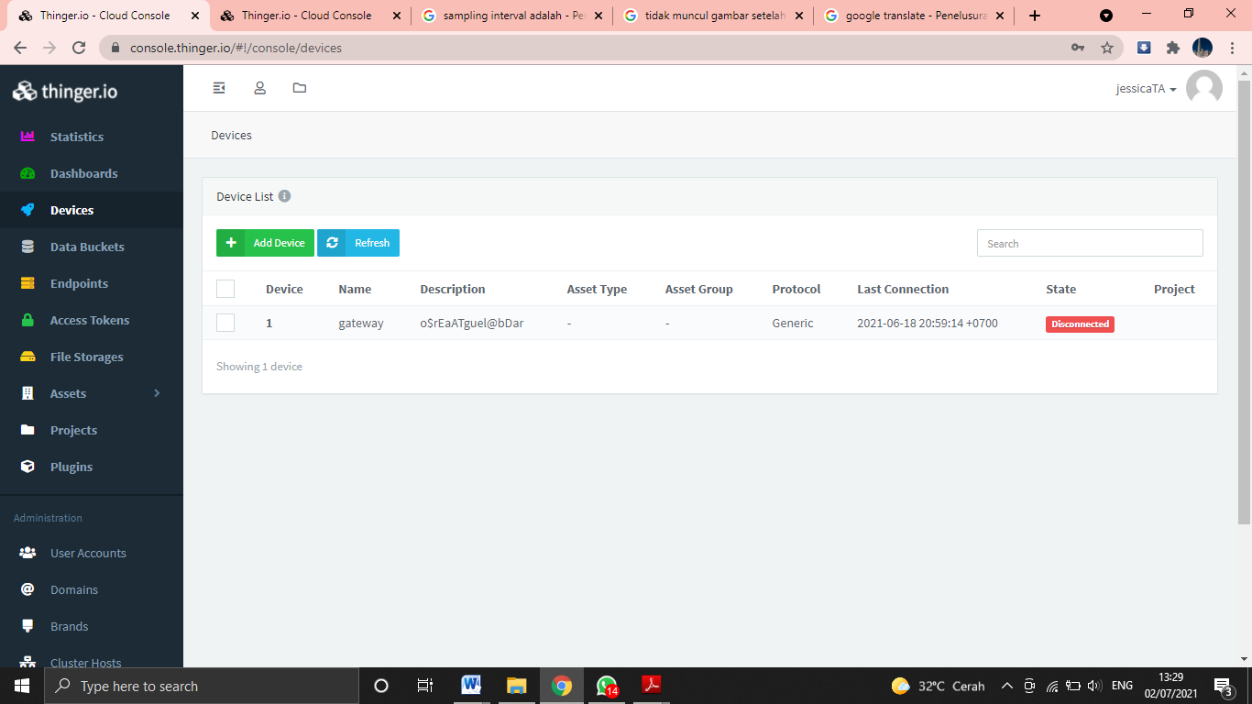

**Gambar 3.29** Tampilan *Devices* keadaan *offline*

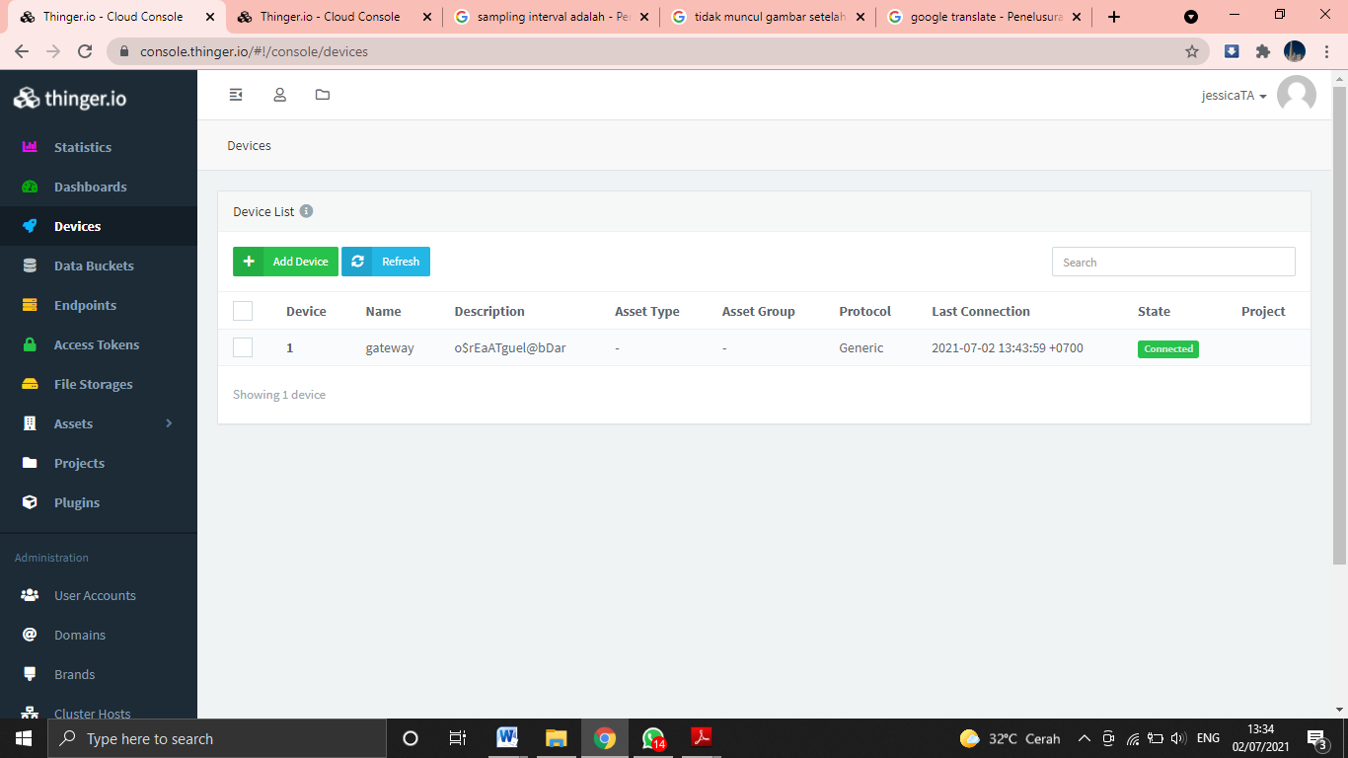

**Gambar 3.30** Tampilan *Devices* keadaan *online*

Dalam project ini digunakan 4 bucket untuk penyimpanan data pada *website thinger.io* dimana terdapat id sebagai nomor masukan data dan setiap sensor tersebut disesuaikan dengan nama sensor masing-masing dengan sumber perangkat yaitu gateway serta untuk sistem pengambilan sampel yang dilakukan menggunakan selang waktu 1 jam.

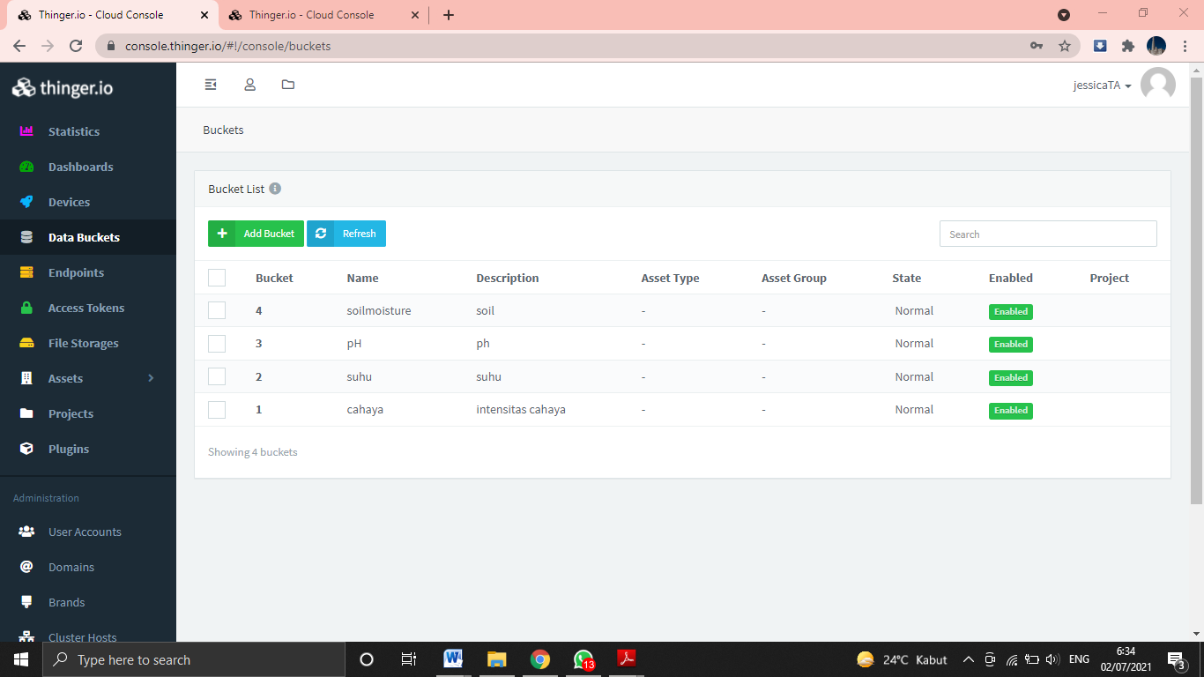

**Gambar 3.31** Tampilan *Bucket Data* pada *Thinger.io*

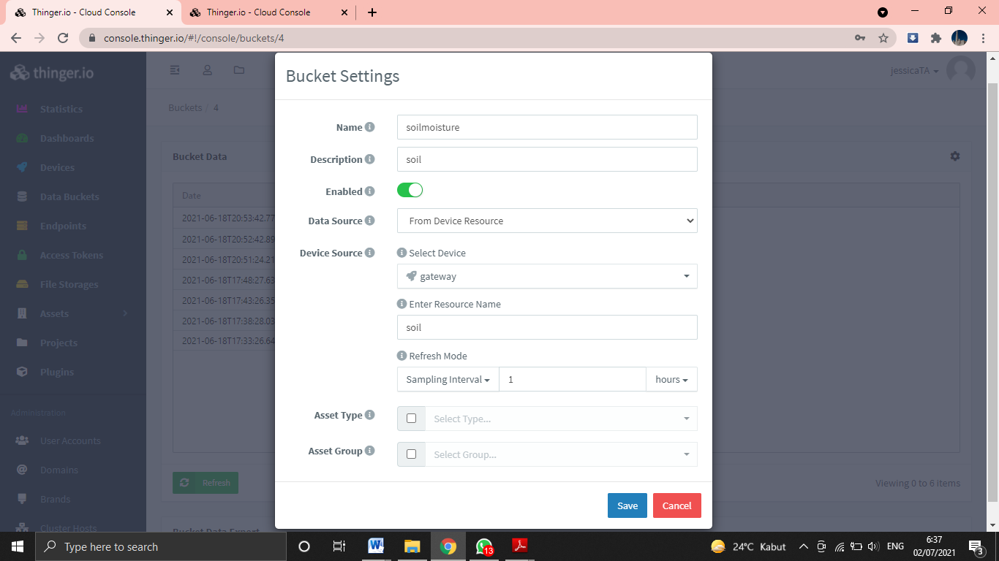

**Gambar 3.32** Tampilan *Bucket Settings*

Setelah membuat *data buckest* untuk penyimpanan data sensor, maka selanjutnya adalah membuat dashboard untuk menampilkan data sensor tersebut. Dengan klik “Dashboards” dan klik tambah dashboard. Setelah itu dengan klik tambah widget untuk memilih tampilan informasi yang dikehendaki, seperti grafik deret waktu, grafik berbentuk donat, progres berbentuk batang, dll. Tampilan informasi berbentuk *time series chart* (grafik deret waktu) bisa dilihat pada gambar 3.24.

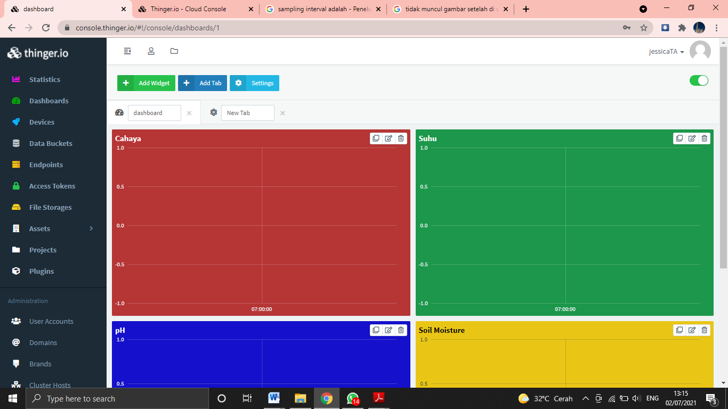

**Gambar 3.33** Tampilan bentuk *Time Series Chart* pada *Dashboards Thinger.io*

* 1. ***Setup Experiment***

Gambar 3.34 adalah gambar peletakan masing-masing node pada tanaman tomat dalam pot. Node pertama adalah node yang terdiri dari Sensor DHT11, LDR, dan pH tanah. Untuk Sensor pH tanah ditancapkan ke tanah untuk mengetahui nilai ph tanah tanaman tomat. Untuk DHT11 dan LDR tetap dibiarkan terbuka. Node kedua terdiri dari sensor Kelembapan tanah (*soil moisture*) serta pompa air mini untuk otomatisasi penyiraman. Untuk sensor kelembapan tanah ditancapkan pada tanah untuk mengetahui nilai dari kelembapan tersebut.

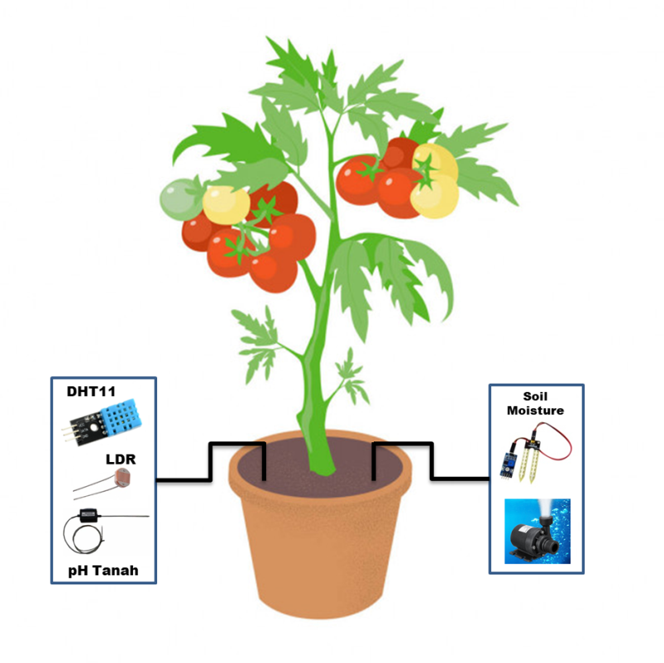

**Gambar 3.34** Letak Sensor pada Tanaman Tomat dalam Pot

**3.7 Perencanaan Pengujian Sistem**

Berikut adalah perencanaan pengujian terhadap sistem yang dibuat :

1. Pengujian *Node* Sistem

Pengujian dilakukan pada masing-masing *node*, dimana tujuan dari pengujian ini adalah untuk mengetahui apakah Arduino Uno dan sensor sudah terintegrasi dengan benar dan dapat melakukan monitoring dan otomatisasi penyiraman. Pengujian dilakukan dengan melakukan monitoring kondisi tanaman tomat dalam potsesuai dengan fungsi masing-masing *node* dan apakah tiap *node* tersebut dapat melakukan kontrol otomatis penyiraman sesuai dengan kondisi dari inputan sensor.

1. Pengujian Pengiriman Data Hasil Monitoring

Pengujian ini berguna untuk mengetahui kelengkapan data yang dikirim ke *web server*. Pada penelitian ini akan dilakukan percobaan monitoring pada tanaman tomat kemudian mengirimkan data hasil monitoring ke *web server* secara wireless menggunakan NRF24L01.

1. Pengujian NRF24L01

Pengujian ini bertujuan untuk memastikan seberapa jauh jangkauan kedua NRF24L01 dapat berkomunikasi.

**BAB IV**

**PENGUJIAN DAN ANALISA SISTEM**

Pada bab ini akan dilakukan pengujian dan analisa pada sistem monitoring tanaman tomat.

* 1. **Pengujian *Node* Sistem**

Berikut merupakan perangkat node 1, node 2 dan gateway pada proyek akhir ini, dapat dilihat pada gambar 4.1.

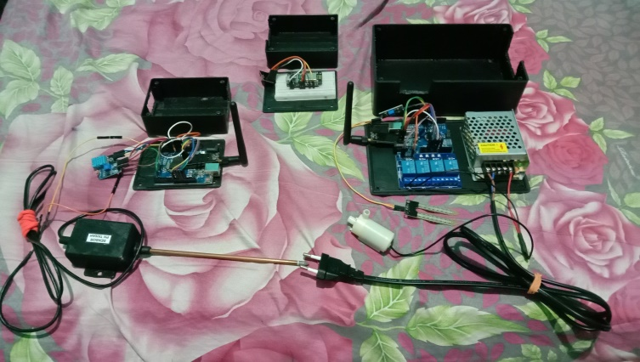

**Gambar 4.1** Alat Monitoring Tanaman Tomat (*node* 1, *node* 2, dan *gateway*)

**4.1.1 Konfigurasi *Node* 1**

*Node* 1 terdiri dari beberapa sensor yaitu sensor DHT11, sensor LDR, dan sensor PH tanah serta modul komunikasi NRF24L01. Pada tahap ini akan dilakukan konfigurasi *node* tersebut dengan menggunakan bahasa C/C++ dengan platform arduino IDE. Dalam proses konfigurasi ini, dibutuhkan beberapa *library*, seperti :

1. *RH_NRF24.h*
2. *Adafruit_Sensor.h*
3. *DHT.h*
4. *DHT_U.h*

Adapun Peralatan (*Hardware* dan *Software)* yang dibutuhkan adalah sebagai berikut :

1. Laptop

2. Arduino Uno

3. Arduino IDE

4. Sensor DHT11

5. Modul Sensor LDR

6. Sensor pH tanah

7. NRF24L01

Berikut adalah skema rangkaian *node* 1 (Dapat dilihat pada gambar 4.2) :

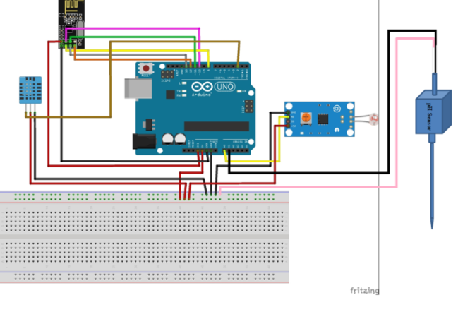

**Gambar 4.2** Rangkaian *node* 1

Berikut merupakan *source code* untukmenghubungkan NRF24L01 transmitter pada *node* 1 dengan NRF24L01 receiver:

|  |
| --- |
| void setup()  {  Serial.begin(9600);  //nrf  while (!Serial) ;  if (!nrf24.init())  Serial.println("initialization failed");  if (!nrf24.setChannel(1))  Serial.println("Channel Set failed");  if (!nrf24.setRF(RH_NRF24::DataRate2Mbps, RH_NRF24::TransmitPower0dBm))  Serial.println("RF set failed");  delay(1000);  } |

Berikut merupakan *source code* untuk sensor DHT11, LDR, dan pH tanah.

|  |
| --- |
| //dht  dht.begin();  }  void loop()  {  //baca suhu dan humidity  sensors_event_t event;  dht.temperature().getEvent(&event);  if (isnan(event.temperature)) {  Serial.println(F("Error reading temperature!"));  }  else {  Serial.print(F("Temperature: "));  Serial.print(event.temperature);  suhu = event.temperature;  Serial.println(F("°C"));  }  dht.humidity().getEvent(&event);  if (isnan(event.relative_humidity)) {  Serial.println(F("Error reading humidity!"));  }  else {  Serial.print(F("Humidity: "));  Serial.print(event.relative_humidity);  Serial.println(F("%"));  }  //baca intensitas cahaya  double Vout= map(analogRead(A0), 1023, 0, 0, 100);  //use this equation if the LDR is in the upper part of the divider  //baca ph  int sensorValue = analogRead(1);  //Mathematical conversion from ADC to pH  //rumus didapat berdasarkan datasheet  float ph = (-0.0693 * sensorValue)+17.86; |

Berikut merupakan *source code* untuk pengiriman data sensor *node* 1 ke *receiver*:

|  |
| --- |
| //dataframe = (node, data1, data2, data3) 1,temperature,RH,intensitas cahaya  String node = "1";  String stringSuhu = String(suhu);  String stringPh = String(ph);  String stringIntensitas = String(Vout);  String dataFrame = node + "," + stringSuhu + "," + stringPh + "," + stringIntensitas;  Serial.println("Sending data to receiver");  Serial.println(dataFrame);  String data = dataFrame;  uint8_t dataArray[data.length()];  data.getBytes(dataArray,data.length());  nrf24.send(dataArray,sizeof(dataArray));  nrf24.waitPacketSent();  delay(1000);  } |

**4.1.2 Konfigurasi *Node* 2**

*Node* 2 terdiri dari sensor kelembapan tanah dan modul komunikasi NRF24L01. Pada tahap ini akan dilakukan konfigurasi *node* tersebut dengan menggunakan bahasa C/C++ dengan *platform* arduino IDE. Dalam proses konfigurasi ini, dibutuhkan *library* *RH_NRF24.h.*

Adapun Peralatan (*Hardware* dan *Software)* yang dibutuhkan adalah sebagai berikut :

1. Laptop
2. Arduino IDE
3. Arduino Uno
4. Sensor Kelembapan Tanah
5. NRF24L01
6. Relay
7. Power Supply 5V 5A

Berikut adalah skema rangkaian *node* 2 (Dapat dilihat pada gambar 4.3) :

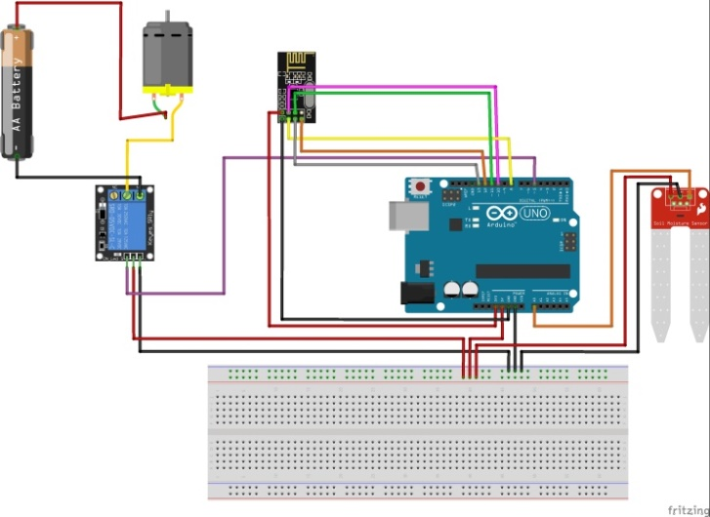

**Gambar 4.3** Rangkaian *node* 2

Berikut merupakan *source code* untukmenghubungkan NRF24L01 transmitter pada *node* 2 dengan NRF24L01 receiver:

|  |
| --- |
| void setup()  {  Serial.begin(9600);  //nrf  while (!Serial) ;  if (!nrf24.init())  Serial.println("initialization failed");  if (!nrf24.setChannel(1))  Serial.println("Channel Set failed");  if (!nrf24.setRF(RH_NRF24::DataRate2Mbps, RH_NRF24::TransmitPower0dBm))  Serial.println("RF set failed");  delay(1000);  } |

Berikut merupakan *source code* untuk sensor kelembapan tanah dan *relay.*

|  |
| --- |
| void loop()  {  // baca soil moisture  int sensorValue = analogRead(0);  float percentValue = map(sensorValue, 1023, 0, 0, 100);  //control pompa  if(percentValue < soilThres)digitalWrite(5, LOW);  else digitalWrite(5, HIGH); |

Berikut merupakan *source code* untuk pengiriman data sensor *node* 2 ke *receiver*:

|  |
| --- |
| //dataframe = (node, data1, data2, data3) 1,temperature,RH,kosong(11)  String node = "2";  String stringSoil = String(percentValue);  String dummy = String(11);  String dataFrame = node + "," + stringSoil + "," + dummy + "," + dummy;  Serial.println("Sending data to receiver");  Serial.println(dataFrame);  String data = dataFrame;  uint8_t dataArray[data.length()];  data.getBytes(dataArray,data.length());  nrf24.send(dataArray,sizeof(dataArray));  nrf24.waitPacketSent();  delay(1000);  } |

**4.1.3 Konfigurasi *Gateway***

*Gateway* terdiri dari NodeMCU dan modul komunikasi NRF24L01. Pada tahap ini akan dilakukan konfigurasi *gateway* tersebut dengan menggunakan bahasa C/C++ dengan *platform* arduino IDE. Dalam proses konfigurasi ini, dibutuhkan beberapa *library*, seperti*:*

1. *RH_NRF24.h*
2. *ESP8266WiFi.h*
3. *time.h*
4. *ThingerESP8266.h*

Adapun Peralatan (*Hardware* dan *Software)* yang dibutuhkan adalah sebagai berikut :

1. Laptop
2. Arduino IDE
3. Arduino Uno
4. NodeMCU V3 8266
5. NRF24L01

Berikut adalah skema rangkaian *gateway* (Dapat dilihat pada gambar 4.4) :



**Gambar 4.4** Rangkaian *gateway*

Berikut adalah *source code* yang digunakan untuk menghubungkan *NodeMCU* dengan *Wi-Fi*:

|  |
| --- |
| #include <ESP8266WiFi.h>  const char* ssid = "jesjes";  const char* password = "jesjesjes";  Serial.setDebugOutput(true);  void setup()  {  WiFi.mode(WIFI_STA);  WiFi.begin(ssid, password);  Serial.println("\nConnecting to WiFi");  while (WiFi.status() != WL_CONNECTED) {  Serial.print(".");  } |

Berikut adalah *source code* yang digunakan untuk menerima data dari *transmitter.*

|  |
| --- |
| void loop()  {  if (nrf24.available())  {  uint8_t buf[RH_NRF24_MAX_MESSAGE_LEN];  uint8_t len = sizeof(buf);  if(nrf24.recv(buf, &len))  {  Serial.print("Received: ");  Serial.println((char*)buf);  String data=String((char*)buf);  if(data.length()>0){  x1 = getValue(data, ',', 0).toFloat();  x2 = getValue(data, ',', 1).toFloat();  x3 = getValue(data, ',', 2).toFloat();  x4 = getValue(data, ',', 3).toFloat();  Serial.println(String(x1) +","+String(x2)+","+String(x3)+","+String(x4));  if(x1 == 1){  suhu = x2;  ph = x3;  cahaya = x4;  }  if(x1 == 2){  soil = x2;  }  }  }  else  {  Serial.println("recv failed");  }  }  thing.handle();  } |

Berikut adalah *source code* yang digunakan untuk menghubungkan *gateway* dengan web *thinger.io.*

|  |
| --- |
| #include <ThingerESP8266.h>  #define USERNAME "jessicaTA"  #define DEVICE_ID "1"  #define DEVICE_CREDENTIAL "o$rEaATguel@bDar"  ThingerESP8266 thing(USERNAME, DEVICE_ID, DEVICE_CREDENTIAL);  void loop()  {  thing.handle();  } |

* 1. **Pengujian dan Analisa**

Pada tahap ini, akan dilakukan pengujian terhadap sistem yang telah dibuat dan dilengkapi dengan analisa untuk mengetahui kinerja alat yang telah dibuat

* + 1. **Pengujian Suhu Udara Tanaman Tomat**

Pada tahap ini akan dilakukan pengujian untuk mengetahui apakah sensor bekerja dengan benar. Sensor diletakkan di dekat tanaman tomat untuk mengetahui suhu yang ada di sekitar tanaman tomat tersebut.

Pengujian dilakukan selama 17 jam dari pukul 05:00 WIB hingga pukul 21:00 WIB. Untuk hasil pengujian sensor suhu dapat dilihat pada tabel 4.1.

**Tabel 4.1** Hasil Pengujian Sensor DHT11

|  |  |  |
| --- | --- | --- |
| **No.** | **Waktu** | **Suhu (ºC)** |
| 1. | 05.00 | 23.6 |
| 2. | 06.00 | 25.3 |
| 3. | 07.00 | 26 |
| 4. | 08.00 | 27.5 |
| 5. | 09.00 | 29.2 |
| 6. | 10.00 | 31.2 |
| 7. | 11.00 | 32.2 |
| 8. | 12.00 | 31.2 |
| 9. | 13.00 | 34 |
| 10 | 14.00 | 33.4 |
| 11. | 15.00 | 32.4 |
| 12. | 16.00 | 32.4 |
| 13. | 17.00 | 29 |
| 14. | 18.00 | 29 |
| 15. | 19.00 | 29 |
| 16. | 20.00 | 28.4 |
| 17. | 21.00 | 28.4 |

Untuk grafik hasil pengujian sensor suhu dapat dilihat pada gambar 4.5. Hasil dari pengujian pada sensor DHT11menunjukkan bahwa sensor dapat membaca suhu dan dapat ditampilkan pada *Dashboards Thinger.io*. Perubahan nilai suhu pada waktu yang berbeda menunjukkan bahwa sensor sudah bekerja dengan baik dan dapat mengetahui perubahan suhu.

**Gambar 4.5** Grafik Pengujian Sensor DHT11

* + 1. **Pengujian Intensitas Cahaya Tanaman Tomat**

Pada tahap ini akan dilakukan pengujian untuk mengetahui apakah sensor bekerja dengan benar. Sensor diletakkan di dekat tanaman tomat untuk mengetahui intensitas cahaya yang ada di sekitar tanaman tomat tersebut.

Pengujian dilakukan selama 17 jam dari pukul 05:00 WIB hingga pukul 21:00 WIB. Untuk hasil pengujian sensor intensitas cahaya dapat dilihat pada tabel 4.2.

**Tabel 4.2** Hasil Pengujian Sensor LDR

|  |  |  |  |
| --- | --- | --- | --- |
| **No.** | **Waktu** | **(%) Intensitas Cahaya** | **Keterangan** |
| 1. | 05.00 | 12 | Kabut |
| 2. | 06.00 | 70 | Cerah |
| 3. | 07.00 | 88 | Cerah |
| 4. | 08.00 | 89 | Cerah |
| 5. | 09.00 | 90 | Cerah |
| 6. | 10.00 | 90 | Cerah |
| 7. | 11.00 | 88 | Berawan |
| 8. | 12.00 | 89 | Berawan |
| 9. | 13.00 | 92 | Cerah Berawan |
| 10 | 14.00 | 88 | Cerah Berawan |
| 11. | 15.00 | 85 | Cerah Berawan |
| 12. | 16.00 | 86 | Cerah Berawan |
| 13. | 17.00 | 57 | Cerah |
| 14. | 18.00 | 13 | Cerah |
| 15. | 19.00 | 0 | Cerah |
| 16. | 20.00 | 0 | Cerah |
| 17. | 21.00 | 0 | Cerah |

Sebagai contoh untuk pengujian terbaca 80%, yang berarti pada output sensor tersebut bernilai ADC 204.6. Contoh selanjutnya untuk pengujian yang terbaca 13% yang berarti pada output sensor bernilai ADC sebesar 890.01. Pembacaan nilai yang semakin tinggi dari sensor menunukkan bahwa semakin gelap kondisi intensitas cahaya dan sebaliknya semakin rendah nilai yang dibaca oleh sensor maka semakin terang kondisi intensitas cahaya. Perhitungan persen tersebut mengacu pada perhitungan manual intensitas cahaya yang menggunakan persamaan:

$$Nilai persen=\frac{1023-nilai sensor}{1023}×100\%$$

Untuk grafik hasil pengujian sensor intensitas cahaya dapat dilihat pada gambar 4.6. Hasil dari pengujian pada sensor LDRmenunjukkan bahwa sensor dapat membaca intensitas cahaya dan dapat ditampilkan pada *Dashboards Thinger.io*. Perubahan nilai intensitas cahaya pada waktu yang berbeda menunjukkan bahwa sensor sudah bekerja dengan baik dan dapat mengetahui perubahan intensitas cahaya.

**Gambar 4.6** Grafik Pengujian Sensor LDR

* + 1. **Pengujian pH Tanah Tanaman Tomat**

Pada tahap ini akan dilakukan pengujian untuk mengetahui apakah sensor bekerja dengan benar. Sensor ditancapkan pada tanah untuk mengetahui ph tanah dari tanaman tomat tersebut.

Pengujian dilakukan selama 10 kali percibaan. Untuk hasil pengujian sensor ph tanah dapat dilihat pada tabel 4.3.

**Tabel 4.3** Hasil Pengujian Sensor pH Tanah pada Tanaman Tomat

|  |  |
| --- | --- |
| **No.** | **(pH)** |
| 1. | 6.29 |
| 2. | 6.36 |
| 3. | 6.22 |
| 4. | 6.36 |
| 5. | 6.08 |
| 6. | 6.01 |
| 7. | 6.15 |
| 8. | 6.36 |
| 9. | 6.29 |
| 10 | 6.36 |

Hasil dari pengujian pada sensor pH tanahmenunjukkan bahwa sensor dapat membaca pH tanah dan dapat ditampilkan pada *Dashboards Thinger.io*.

Berikut merupakan tabel pengujian sensor pH tanah pada tanah yang diberi larutan asam dengan nilai pH 4.01, larutan netral dengan nilai pH 6.86, dan larutan basa dengan nilai pH 9.18.

**Tabel 4.4** Hasil Pengujian Sensor pH Tanah pada Tanah dengan larutan Asam

|  |  |  |  |
| --- | --- | --- | --- |
| **No.** | **Nilai Sensor** | **Nilai pH larutan Asam** | **Error (%)** |
| 1. | 4.01 | 4.01 | 0 |
| 2. | 3.94 | 4.01 | 1.75 |
| 3. | 4.29 | 4.01 | 6.99 |
| 4. | 3.87 | 4.01 | 3.49 |
| 5. | 4.22 | 4.01 | 5.24 |
| 6. | 4.01 | 4.01 | 0 |
| 7. | 4.15 | 4.01 | 3.49 |
| 8. | 3.94 | 4.01 | 1.75 |
| 9. | 4.08 | 4.01 | 1.75 |
| 10. | 3.94 | 4.01 | 1.75 |

Pengujian sensor pH pada tanah asam dilakukan dengan membandingkan nilai sensor dengan nilai dari larutan pH asam bernilai 4.01. Pada tabel 4.4 dapat terlihat hasil pengujian yang telah dilakukan didapatkan nilai error kurang dari 10% sehingga masih masuk ke dalam kategori cukup baik.

**Tabel 4.5** Hasil Pengujian Sensor pH Tanah pada Tanah dengan larutan Netral

|  |  |  |  |
| --- | --- | --- | --- |
| **No.** | **Nilai Sensor** | **Nilai pH larutan Netral** | **Error (%)** |
| 1. | 6.72 | 6.86 | 2 |
| 2. | 7.28 | 6.86 | 6.12 |
| 3. | 6.86 | 6.86 | 0 |
| 4. | 6.44 | 6.86 | 6.12 |
| 5. | 7.07 | 6.86 | 3 |
| 6. | 6.51 | 6.86 | 5.10 |
| 7. | 6.65 | 6.86 | 3 |
| 8. | 6.24 | 6.86 | 9 |
| 9. | 7.00 | 6.86 | 2 |
| 10. | 6.79 | 6.86 | 1 |

Pengujian sensor pH pada tanah asam dilakukan dengan membandingkan nilai sensor dengan nilai dari larutan pH netral bernilai 6.86. Pada tabel 4.5 dapat terlihat hasil pengujian yang telah dilakukan didapatkan nilai error kurang dari 10% sehingga masih masuk ke dalam kategori cukup baik.

**Tabel 4.6** Hasil Pengujian Sensor pH Tanah pada Tanah dengan larutan Basa

|  |  |  |  |
| --- | --- | --- | --- |
| **No.** | **Nilai Sensor** | **Nilai pH larutan Basa** | **Error (%)** |
| 1. | 9.06 | 9.18 | 1.30 |
| 2. | 9.07 | 9.18 | 1.20 |
| 3. | 9.00 | 9.18 | 1.96 |
| 4. | 9.21 | 9.18 | 0.33 |
| 5. | 9.27 | 9.18 | 0.98 |
| 6. | 9.06 | 9.18 | 1.30 |
| 7. | 9.20 | 9.18 | 0.22 |
| 8. | 8.99 | 9.18 | 2 |
| 9. | 8.93 | 9.18 | 2.72 |
| 10. | 9.76 | 9.18 | 6.32 |

Pengujian sensor pH pada tanah asam dilakukan dengan membandingkan nilai sensor dengan nilai dari larutan ph basa bernilai 9.18. Pada tabel dapat terlihat hasil pengujian yang telah dilakukan didapatkan nilai error kurang dari 10% sehingga masih masuk ke dalam kategori cukup baik.

Berikut grafik pengujian sensor pH tanah secara keseluruhan dari ph tanaman tomat hingga ph larutan asam, netral, dan basa (dapat dilihat pada gambar 4.7)

**Gambar 4.7** Grafik Pengujian Sensor PH Tanah

* + 1. **Pengujian Kelembapan Tanah Tanaman Tomat**

Pada tahap ini akan dilakukan pengujian untuk mengetahui apakah sensor bekerja dengan benar. Sensor ditancapkan pada tanah untuk mengetahui kelembapan tanah pada tanaman tomat. Untuk kelembapan kurang dari 50% maka pompa air akan menyala, dan ketika lebih dari 50% maka pompa akan mati.

Pengujian dilakukan selama 17 jam dari pukul 05:00 WIB hingga pukul 21:00 WIB. Untuk hasil pengujian sensor kelembapan tanah dan status pompa dapat dilihat pada tabel 4.7.

**Tabel 4.7** Hasil Pengujian Sensor Kelembapan Tanah pada Tanaman Tomat

|  |  |  |  |
| --- | --- | --- | --- |
| **No.** | **Waktu** | **(%)**  **Kelembapan Tanah** | **Status Pompa** |
| 1. | 05.00 | 63 | OFF |
| 2. | 06.00 | 63 | OFF |
| 3. | 07.00 | 65 | OFF |
| 4. | 08.00 | 66 | OFF |
| 5. | 09.00 | 62 | OFF |
| 6. | 10.00 | 60 | OFF |
| 7. | 11.00 | 60 | OFF |
| 8. | 12.00 | 61 | OFF |
| 9. | 13.00 | 59 | OFF |
| 10 | 14.00 | 48 | ON |
| 11. | 15.00 | 58 | OFF |
| 12. | 16.00 | 58 | OFF |
| 13. | 17.00 | 58 | OFF |
| 14. | 18.00 | 59 | OFF |
| 15. | 19.00 | 58 | OFF |
| 16. | 20.00 | 58 | OFF |
| 17. | 21.00 | 57 | OFF |

Sebagai contoh untuk pengujian terbaca 63%, yang berarti pada output sensor tersebut bernilai 378.51. Pembacaan nilai yang semakin tinggi dari sensor menunjukkan bahwa semakin kering kondisi kelembapan tanah dan sebaliknya semakin rendah nilai yang dibaca oleh sensor maka semakin lembab kondisi kelembapan tanah. Perhitungan persen tersebut mengacu pada perhitungan manual kelembapan tanah yang menggunakan persamaan:

$$Nilai persen=\frac{1023-nilai sensor}{1023}×100\%$$

Hasil dari pengujian sensor kelembapan tanahdapat dilihat pada tabel 4.7 yang menunjukkan hasil observasi pembacaan sensor. Hasil dari pengujian pada sensor kelembapan tanah menunjukkan bahwa sensor dapat membaca kelembapan tanah dan dapat ditampilkan pada *Dashboards Thinger.io*. Perubahan nilai kelembapan tanah pada waktu yang berbeda menunjukkan bahwa sensor sudah bekerja dengan baik dan dapat mengetahui perubahan kelembapan tanah. Dan pada kondisi tanaman perlu dilakukan penyiraman yaitu nilai (%) sensor kurang dari 50% maka pompa akan menyala dan menyiram tanaman sehingga kondisi tanah kembali lembap. Grafik pengujian sensor kelembapan tanah pada tanaman tomat dapat dilihat pada gambar 4.8.

**Gambar 4.8** Grafik Pengujian Sensor Kelembapan Tanah pada Tanaman Tomat

Berikut pengujian sensor kelembapan tanah yang dilakukan dengan interval 50 ml air yang diberikan kepada tanah, mulai dari 0 ml hingga 400 ml.

**Tabel 4.8** Nilai Kelembapan Tanah Sebelum diberi Air

|  |  |  |
| --- | --- | --- |
| **No.** | **Air (ml)** | **Nilai Sensor (%)** |
| 1. | 0 | 1 |
| 2. | 0 | 2 |
| 3. | 0 | 2 |
| 4. | 0 | 1 |
| 5. | 0 | 2 |

**Tabel 4.9** Nilai Kelembapan Tanah Setelah diberi Air 1

|  |  |  |
| --- | --- | --- |
| **No.** | **Air (ml)** | **Nilai Sensor (%)** |
| 1. | 50 | 15 |
| 2. | 50 | 13 |
| 3. | 50 | 12 |
| 4. | 50 | 14 |
| 5. | 50 | 14 |

**Tabel 4.10** Nilai Kelembapan Tanah Setelah diberi Air 2

|  |  |  |
| --- | --- | --- |
| **No.** | **Air (ml)** | **Nilai Sensor (%)** |
| 1. | 100 | 40 |
| 2. | 100 | 41 |
| 3. | 100 | 38 |
| 4. | 100 | 39 |
| 5. | 100 | 40 |

**Tabel 4.11** Nilai Kelembapan Tanah Setelah diberi Air 3

|  |  |  |
| --- | --- | --- |
| **No.** | **Air (ml)** | **Nilai Sensor (%)** |
| 1. | 150 | 72 |
| 2. | 150 | 72 |
| 3. | 150 | 71 |
| 4. | 150 | 71 |
| 5. | 150 | 72 |

**Tabel 4.12** Nilai Kelembapan Tanah Setelah diberi Air 4

|  |  |  |
| --- | --- | --- |
| **No.** | **Air (ml)** | **Nilai Sensor (%)** |
| 1. | 200 | 81 |
| 2. | 200 | 82 |
| 3. | 200 | 83 |
| 4. | 200 | 79 |
| 5. | 200 | 78 |

**Tabel 4.13** Nilai Kelembapan Tanah Setelah diberi Air 5

|  |  |  |
| --- | --- | --- |
| **No.** | **Air (ml)** | **Nilai Sensor (%)** |
| 1. | 250 | 81 |
| 2. | 250 | 82 |
| 3. | 250 | 83 |
| 4. | 250 | 79 |
| 5. | 250 | 79 |

**Tabel 4.14** Nilai Kelembapan Tanah Setelah diberi Air 6

|  |  |  |
| --- | --- | --- |
| **No.** | **Air (ml)** | **Nilai Sensor (%)** |
| 1. | 300 | 88 |
| 2. | 300 | 86 |
| 3. | 300 | 87 |
| 4. | 300 | 86 |
| 5. | 300 | 86 |

**Tabel 4.15** Nilai Kelembapan Tanah Setelah diberi Air 7

|  |  |  |
| --- | --- | --- |
| **No.** | **Air (ml)** | **Nilai Sensor (%)** |
| 1. | 350 | 88 |
| 2. | 350 | 89 |
| 3. | 350 | 91 |
| 4. | 350 | 90 |
| 5. | 350 | 87 |

**Tabel 4.16** Nilai Kelembapan Tanah Setelah diberi Air 8

|  |  |  |
| --- | --- | --- |
| **No.** | **Air (ml)** | **Nilai Sensor (%)** |
| 1. | 400 | 88 |
| 2. | 400 | 89 |
| 3. | 400 | 91 |
| 4. | 400 | 90 |
| 5. | 400 | 87 |

Dari tabel 4.8 hingga tabel 4.16 membuktikan bahwa kelembapan tanah diukur dari lembapnya tanah oleh air. Semakin kering tanah tersebut maka semakin sedikit kandungan air yang ada dalam tanah dan semakin basah tanah tersebut maka semakin banyak kandungan air yang ada dalam tanah.

Berikut gambar grafik kelembapan tanah (%) mulai 0 ml, 100 ml, 200 ml, dan 400 ml (dapat dilihat pada gambar 4.9).

**Gambar 4.9** Grafik Pengujian Kelembapan Tanah

* 1. **Pengujian Pengiriman Data Hasil Monitoring**
     1. **Pengujian Pengiriman Data Suhu**

Pengujian ini dilakukan dengan tujuan untuk mengetahui kelengkapan data yang dikirim dari *node* suhu ke *web server*. Pengujian dilakukan dengan mengirimkan data hasil monitoring menggunakan ESP8266 sebagai modul *Wi-Fi*.

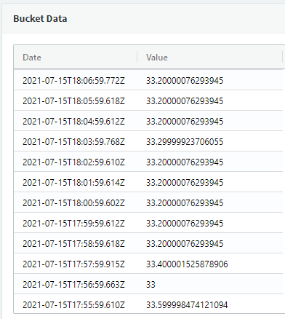

**Gambar 4.10** *Data Buckets* Hasil Monitoring Suhu (ºC)

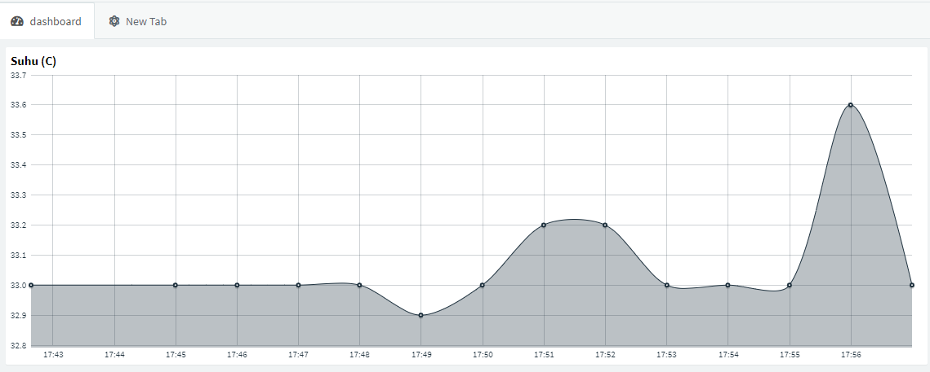

**Gambar 4.11** Tampilan Data Hasil Monitoring Suhu pada *Website* *Thinger.io*

Hasil pengujian ini didapatkan bahwa data hasil monitoring suhu tanaman tomat dalam potberhasil terkirim dengan lengkap dan tersimpan di *database* atau *data buckets* pada *web thinger.io* seperti yang ditampilkan pada gambar 4.10, kemudian data-data tersebut dapat diakses di *web thinger.io* yang tampilkan pada gambar 4.11.

* + 1. **Pengujian Pengiriman Data Intensitas Cahaya**

Pengujian ini dilakukan dengan tujuan untuk mengetahui kelengkapan data yang dikirim dari *node* intensitas cahaya ke *web server*. Pengujian dilakukan dengan mengirimkan data hasil monitoring menggunakan ESP8266 sebagai modul *Wi-Fi*.

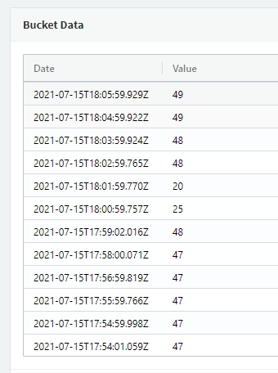

**Gambar 4.12** *Data Buckets* Hasil Monitoring Intensitas Cahaya (%)

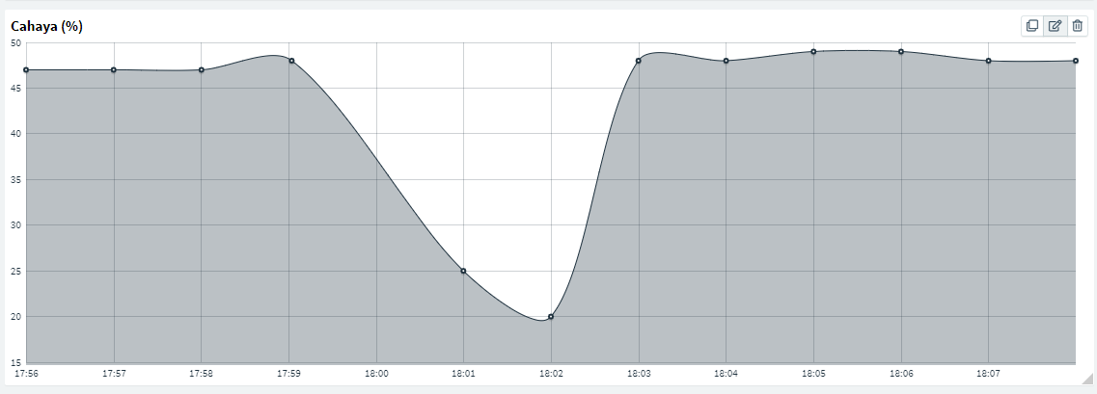

**Gambar 4.13** Tampilan Data Hasil Monitoring Intensitas Cahaya pada *Website Thinger.io*

Hasil pengujian ini didapatkan bahwa data hasil monitoring intensitas cahaya pada tanaman tomat dalam potberhasil terkirim dengan lengkap dan tersimpan di *database* atau *data buckets* pada *web thinger.io* seperti yang ditampilkan pada gambar 4.12, kemudian data-data tersebut dapat diakses di *web thinger.io* yang tampilkan pada gambar 4.13.

* + 1. **Pengujian Pengiriman Data PH Tahah**

Pengujian ini dilakukan dengan tujuan untuk mengetahui kelengkapan data yang dikirim dari *node* suhu ke *web server*. Pengujian dilakukan dengan mengirimkan data hasil monitoring menggunakan ESP8266 sebagai modul *Wi-Fi*.

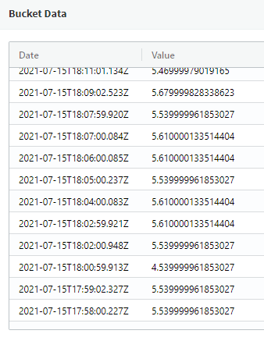

**Gambar 4.14** *Data Buckets* Hasil Monitoring PH Tanah

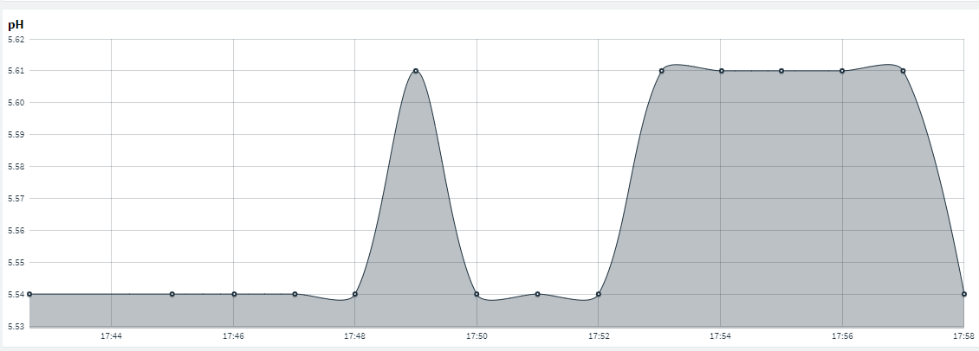

**Gambar 4.15** Tampilan Data Hasil Monitoring PH Tanah pada *Website Thinger.io*

Hasil pengujian ini didapatkan bahwa data hasil monitoring intensitas cahaya pada tanaman tomat dalam potberhasil terkirim dengan lengkap dan tersimpan di *database* atau *data buckets* pada *web thinger.io* seperti yang ditampilkan pada gambar 4.14, kemudian data-data tersebut dapat diakses di *web thinger.io* yang tampilkan pada gambar 4.15.

* + 1. **Pengujian Pengiriman Data Kelembapan Tanah**

Pengujian ini dilakukan dengan tujuan untuk mengetahui kelengkapan data yang dikirim dari *node* suhu ke *web server*. Pengujian dilakukan dengan mengirimkan data hasil monitoring menggunakan ESP8266 sebagai modul *Wi-Fi*.

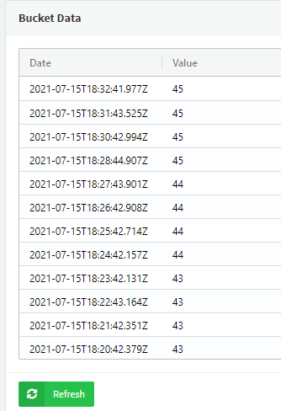

**Gambar 4.16** *Data Buckets* Hasil Monitoring Kelembapan Tanah (%)

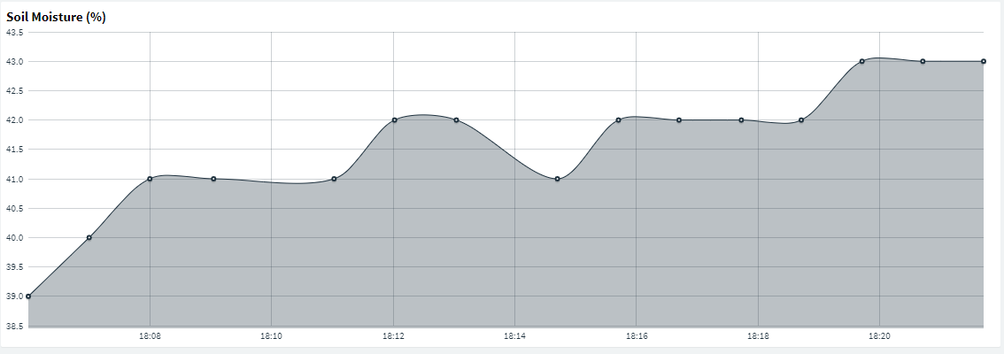

**Gambar 4.17** Tampilan Data Hasil Monitoring Kelembapan Tanah pada *Website Thinger.io*

Hasil pengujian ini didapatkan bahwa data hasil monitoring kelembapan tanah tanaman tomat dalam potberhasil terkirim dengan lengkap dan tersimpan di *database* atau *data buckets* pada *web thinger.io* seperti yang ditampilkan pada gambar 4.16, kemudian data-data tersebut dapat diakses di *web thinger.io* yang tampilkan pada gambar 4.17.

* 1. **Pengujian NRF24L01**

Pengujian transmisi NRF24L01 dilakukan sebanyak dua kali percobaan, yaitu tanpa penghalang dan dengan penghalang. Pada pengujian tanpa penghalang, jarak maksimum transmisi yaitu sejauh 500 meter, sedangkan pada pengujian dengan penghalang pada jarak 160 meter transmisi data masih dapat dilakukan, namun pada jarak lebih dari 160 meter tidak terjadi transmisi data.

**Tabel 4.17** Hasil Pengujian NRF24L01

|  |  |  |  |  |
| --- | --- | --- | --- | --- |
| **No.** | **Kondisi** | **Jarak (meter)** | **Hasil Transmisi** | |
| **Diterima** | **Ditolak** |
| 1. | *Non Line of Sight* (Terdapat Penghalang) | 20 | 🗸 |  |
| 40 | 🗸 |  |
| 60 | 🗸 |  |
| 80 | 🗸 |  |
| 100 | 🗸 |  |
| 120 | 🗸 |  |
| 140 | 🗸 |  |
| 160 |  | 🗸 |
| 2. | *Line of Sight* (Tanpa penghalang) | 100 | 🗸 |  |
| 200 | 🗸 |  |
| 300 | 🗸 |  |
| 400 | 🗸 |  |
| 500 | 🗸 |  |
| 600 |  | 🗸 |

*\*\*\*Halaman sengaja dikosongkan\*\*\**

**BAB V**

PENUTUP

5.1 Kesimpulan

Setelah dilakukan pengujian dan analisa pada sistem yang dibuat dapat disimpulkan beberapa kesimpulan sebagai berikut:

1. Hasil dari pengujian pada sensor DHT11, sensor LDR, sensor PH tanah, dan sensor *soil moisture* menunjukkan bahwa sensor dapat membaca suhu, intensitas cahaya, ph tanah, dan kelembapan tanah serta dapat ditampilkan dan diakses pada *Dashboards* *web Thinger.io* dengan baik secara *real time*.
2. Dari 17 jam pengujian sensor suhu didapatkan rata-rata suhu sebesar 29.54 ℃
3. Dari 17 jam pengujian sensor cahaya didapatkan rata-rata intensitas cahaya (%) sebesar 61%.
4. Dari 17 jam pengujian sensor kelembapan tanah pada tanaman tomat didapatkan rata-rata kelembapan tanah (%) sebesar 59.59%
5. Dari 10 kali pengujian sensor ph tanah di setiap masing-masing larutan (larutan asam, netral, dan basa), diperoleh persen error kurang dari 10 %. Sehingga sensor tersebut memenuhi syarat untuk digunakan.
6. Dari 10 kali pengujian sensor ph tanah didapatkan rata-rata untuk ph tanah pada tanaman tomat sebesar 6.29. Untuk larutan asam 4.01 didapatkan rata-rata dari nilai sensor sebesar 4.045. Untuk larutan netral 6.86 didapatkan rata-rata nilai sensor sebesar 6.76. Untuk larutan basa 9.18 didapatkan rata-rata nilai sensor sebesar 9.16.
7. Jarak maksimum komunikasi modul NRF24L01 pada kondisi *non* *line of sight* mampu mencapai 140 meter. Sedangkan jarak maksimum komunikasi modul NRF24L01 pada kondisi *line of sight* mampu mencapai 500 meter.

**5.2 Saran**

Dalam pembuatan proyek akhir ini, masih ditemukan banyak sekali kelemahan dalam pengimplementasiannya. Sehingga dari penulis mempertimbangkan beberapa saran sebagai berikut:

1. Sebaiknya pengujian dilakukan pada lahan tanah yang sebenarnya.
2. Sebaiknya jarak antara lahan tomat dengan tempat monitor antara 20-140 meter (jika kondisi *non line of sight*) dan 100-500 meter (jika kondisi *line of sight*).

**DAFTAR PUSTAKA**

|  |  |
| --- | --- |
| [1] | G. B. Renata, “Tomatoes and Tomato Products as Dietary Sources of Antioxidants,” Agriculture Journal, vol. 25, p. 4, 2009. |
| [2] | Agus Sunar Wijaya, Muhd. Nur Sangadji, Muhardi, "PRODUKSI DAN KUALITAS PRODUKSI BUAH TOMAT YANG DIBERI BERBAGAI KONSENTRASI PUPUK ORGANIK CAIR", e-J. Agrotekbis 5 (1) : 1 - 8, Februari 2017 |
| [3] | <https://distan.bulelengkab.go.id/artikel/budi-daya-tanaman-tomat-25#:~:text=Tomat%20merupakan%20tanaman%20yang%20bisa,(kurang%20dari%20200%20mdpl)> [Diakses pada tanggal 22 Juli 2020] |
| [4] | Masdukil Makruf, Ainiyatus Sholehah, Miftahul Walid, “Implementasi Wireless Sensor Network (WSN) untuk Monitoring Smart Farming pada Tanaman Hidroponik Menggunakan Mikrokontroler Wemos Di Mini,” Jurnal Informatika dan Ilmu Komputer (JIKO), vol. 2 no. 2 pp. 95-102, Oktober 2019. |
| [5] | Widodo,B. 2004. Interfacing Komputer dengan Mikrokontroler. Jakarta: Elex Media Komputindo. |
| [6] | Kusbiono Wisnu Pambudi, Jusak, Pauladie Susanto, “Rancang Bangun Wireless Sensor Network untuk Monitoring Suhu dan Kelembaban pada Lahan Tanaman Jarak,” Journal of Control and Network Systems, vol. 3, no. 2, pp. 09-17, 2014. |
| [7] | Arief Sukma Indrayana, Rakhmadhany Primananda, Kasyful Amron, “Rancang Bangun Sistem Komunikasi Bluetooth Low Energy (BLE) Pada Sistem Pengamatan Tekanan Darah,” Jurnal Pengembangan Teknologi Informasi dan Ilmu Komputer, vol. 2, no. 8, pp.2462-2472, Agustus 2018. |
| [8] | <https://elektronika-dasar.web.id/sensor-cahaya-ldr-light-dependent-resistor/>, 2013 |
| [9] | <https://wiki.dfrobot.com/PH_meter_SKU__SEN0161_> |
| [10] | http://depoinovasi.com/downlot.php?file=datasheet%20sensor%20ph%20tanah.pdf |
| [11] | <http://belajarmikrokontroler2018.blogspot.com/2019/01/penyiram-tanaman-otomatis-berbasis.html>, 2018 |
| [12] | Teknik Elektronika., 2015, Pengertian dan Fungsi Relay, http://teknikelektronika.com/pengertian-Relay-fungsi-Relay/, 15 Oktober 2015. |

**LAMPIRAN**

LAMPIRAN A

Gambar Alat Monitoring Tanaman Tomat pada Proyek Akhir ini

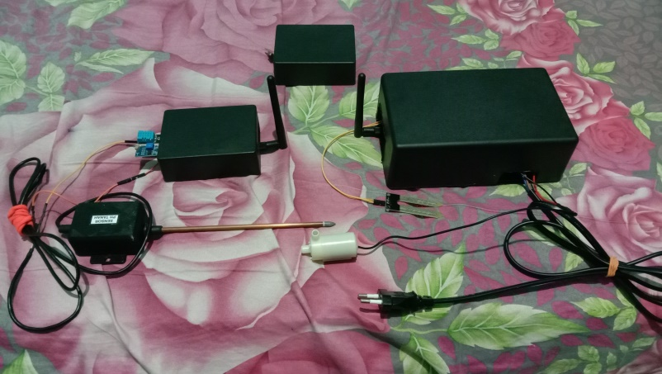

Dokumentasi saat pengujian integrasi sistem

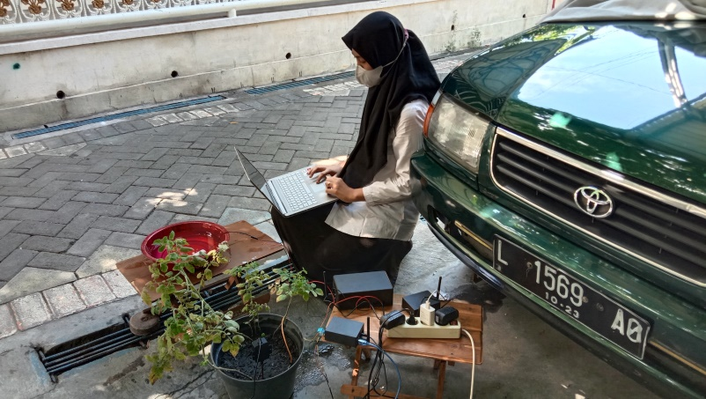

Dokumentasi saat pengujian sensor pH tanah dengan larutan asam, netral, dan basa

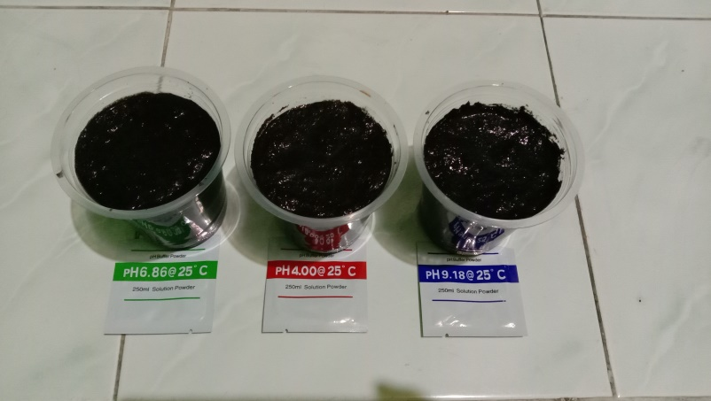

Dokumentasi saat pengujian jarak komunikasi antar NRF24L01

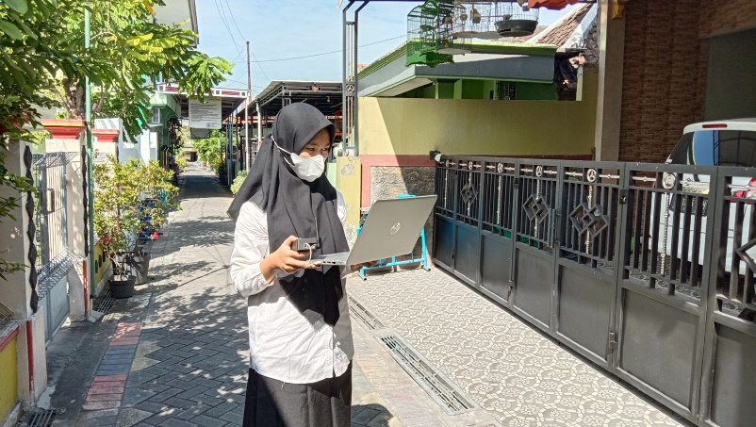

**DAFTAR RIWAYAT HIDUP**

|  |  |
| --- | --- |
| **C:\My Photo\Foto Resmi Jesi\jesi.jpg** | Penulis adalah mahasiswa D3 Jurusan Teknik Telekomunikasi Politeknik Elektronika Negeri Surabaya. Pada Bulan Januari 2020 penulis mengikuti Seminar Proyek Akhir dengan judul penelitian “Rancang Bangun *Wireless Sensor Network* untuk Monitoring Tanaman Tomat” Program Studi Teknik Telekomunikasi sebagai salah satu syarat untuk memperoleh gelar Ahli Madya (A.Md). |

|  |  |  |
| --- | --- | --- |
| Nama | : | Jesicha Maghfiroh |
| NRP | : | 1203181038 |
| Tempat, Tanggal Lahir | : | Gresik,11 Februari 2001 |
| Alamat | : | Jl. Dr. Wahidin Sudiro Husodo 36 C/ 31 Kebomas Gresik |
| No. Telp | : | 089681725233 |
| E-mail | : | [jesicha.m@gmail.com](mailto:Jesicha.m@gmail.com) |
| Motto | : | Barang siapa yang bersungguh-sungguh, maka ia akan berhasil |
| Riwayat Pendidikan Formal yang pernah ditempuh | : | 1. SD NU 1 Trate Gresik (2007-2013) 2. SMPN 3 Peterongan Jombang (2013-2016) 3. MA Unggulan Amanatul Ummah Pacet (2016-2018) 4. Politeknik Elektronika Negeri Surabaya (2018-2021) |